приложение

Конспект эколого-краеведческого занятия

"Приморские птицы - наши друзья,,

(старший дошкольный возраст)

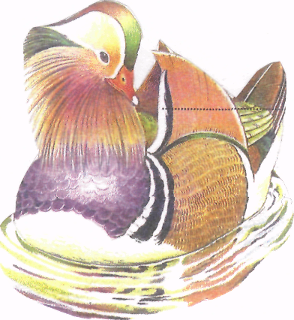

Цель. Средствами краеведения формировать в детях положительное и активное отношение к природе.
Задачи. Расширять знания детей о птицах Приморского края. Уточнить представление о том, что тело птиц покрыто перьями, учить делать выводы из увиденного. Приучать детей заботиться о птицах. Воспитывать чувство любви к прекрасному, к миру нас окружающему.
Оборудование и материалы. Панорамы Уссурийской тайги и озера Ханка, карта Приморского края, теневые изображения птиц, образцы перьев, сосновые шишки, указка, Красная книга Приморья, пакеты от молока, корм для птиц, ширма для теневого театра, аудиокассета с записью «Звуков природы», музыкальный центр.
Виды детской деятельности, используемые на занятии:
игровая, экспериментирование, театрализованная, трудовая.
Место проведения. Музыкальный зал.

ХОД ЗАНЯТИЯ:
Дети входят е музыкальный зал. Звучит аудиокассета с голосами птиц.
Воспитатель. Ребята, что вы слышите? Дети. Голоса птиц, птичье пение, как птицы поют. Воспитатель. А знаете, какие птицы живут в Уссурийской тайге? Дети. ( клест, кукушка, поползень, голубая сорока, дятел, горная трясогузка,
куличики, стрижи, рябчик, таежная овсянка, черноголовый дубонос, королек, иглоносая сова и т.д.)
Воспитатель. Я очень люблю пение птиц, а вы, ребята, любите птиц? Почему? Дети. Птицы радуют нас своим пением, уничтожают семена сорняков, насекомых, они очень красивые, что птицы дружелюбные и т.д.
Педагог предлагает детям закрыть глаза и представить, что они оказались
в Уссурийской тайге.
Воспитатель. Посмотрите, что за птица летит нам на встречу?
Дети. Кедровка.
Воспитатель. Почему ее так называют?
Дети. Потому что она любит кедровые орехи и живет в кедровой тайге.
Воспитатель. А еще кедровку называют помощником лесовода. А почему её так
называют вы узнаете посмотрев теневой театр.
Воспитатель предлагает детям присесть на стульчики и посмотреть
теневой театр про птичку кедровку. Текст читают и двигают теневые фигурки дети подготовительной группы.
- ребенок. «Жила была кедровка - таежная птица. Назвали ее так потому,
что больше всего кедровок в кедровой тайге.
- ребенок. Как поспеют кедровые орешки, кедровка с утра до вечера делает
запасы. Прячет их в дупла деревьев, в траву, под мох.
1. ребенок. Запасами кедровок кормятся и белки, и бурундуки, и мыши. Но много орешков так и остается лежать в земле. 2. ребенок. А на
следующий год, из орешка прорастает семечко, и
появляется тоненький росточек кедра. На следующий год из него вырастет маленький кедр. 1.ребенок. И пройдет много лет, прежде чем эти
деревья вырастут и начнут
приносить новые плоды. Так кедровка сажает кедровые леса.
Воспитатель. Ребята, а что бы случилось, если бы в один миг исчезли все птицы
на нашей земле?
Дети. Стало бы очень грустно без пения птиц, не красиво, развелось бы много
грызунов, насекомых, сорняков и т.д.
Воспитатель. Да, ребята, я с вами согласна, без птиц самый красивый уголок
природы мертв. Они лучшее украшение лесов, парков, садов. А чтобы птицы
могли нас радовать летом своим пением, чем мы сейчас зимой можем помочь
нашим пернатым друзьям?
Дети. Подкормить птиц, сделать кормушки, следить, чтобы в кормушках
постоянно был корм.
Воспитатель. Предлагаю вам ребята, (из заранее приготовленных пакетов из под
молока) сделать кормушки для птиц, которые затем мы развешаем на участке
детского сада и наполним кормом для птиц.
Физкультминутка «Аист длинноногий»
Воспитатель. Молодцы ребята. У меня для вас есть загадка, послушайте: «Эта
птица всем известна, у нее черные и белые перышки, живет рядом с человеком,
имеет прозвище «белобока».
Дети. Сорока.
Воспитатель. Предлагаю найти сороку в нашем лесу. Где же она спряталась?
Правильно, а где вы еще видели сороку?
Дети. На участке, на даче, в сквере, на остановке, прилетала на кормушку, в лесу,
в парке и т.д.
Воспитатель. А еще в нашей Уссурийской тайге живет «голубая сорока», давайте
отыщем ее, где же она? Правда, она красивая? А почему ее назвали голубой?
Дети. Потому что она голубого цвета.
Воспитатель. Чем покрыто тело птиц?
Дети. Перьями.
Воспитатель. Зачем птицам нужны перья?
Дети. Чтобы птицы не замерзли, перья помогают птицам летать.
Воспитатель предлагает детям провести опыт, для этого раздает каждому
по одному перу и сосновой шишке.
Опыт: сравнить легкость пера и шишки. Положить перо и шишку на одну ладонь, подуть, что происходит? Перо полетело, а шишка осталась на месте. Вывод: значит перо легкое, а шишка тяжелая.
Воспитатель хвалит детей и просит помочь собрать перья в шкатулку. Педагог предлагает подойти к карте Приморского края.
Воспитатель. Ребята, я вам уже рассказывала, что на территории Приморского края находится большое озеро. Большая часть, которого расположена на территории России, а меньшая на территории соседнего Китая. Кто вспомнит, как называется это озеро? Дети. Озеро Ханка.
Педагог предлагает детям показать на карте озеро Ханка
Воспитатель. А сейчас мы отправимся в путешествие на озеро Ханка. Ханку можно назвать птичьим водоемом. Давайте тихонько раздвинем заросли камыша и посмотрим, кто там плавает по зеркальной поверхности озера.
Открывается занавес. Дети видят панораму озера Ханка.
Воспитатель. Кто это? (показывает на лебедей).
Дети. Лебеди.
Воспитатель. Какие бывают лебеди?
Дети. Лебедь-шипун, лебедь-кликун.
Воспитатель. Чем они отличаются?
Дети. У лебедя-шипуна шишка на лбу, когда злится, он шипит. У лебедя-кликуна
шея прямая, а не изогнутая как у лебедя-шипуна.
Педагог предлагает детям прочитать стихотворение Е.Новожиловой «Лебеди».
Воспитатель. У нас в детском саду есть Красная книга Приморского края,
которую оформили воспитатели нашего детского сада.
Воспитатель. Ребята, вы знаете, что означает красный цвет?
Дети. Красный цвет - сигнал опасности, тревоги.
Воспитатель. Какие животные и растения заносятся в Красную книгу?
Дети. В Красную книгу занесены животные и растения, которых осталось очень
мало и их нужно охранять.
Воспитатель. В нее занесены два вида журавлей, японский и даурский.
(рассматривают). А еще здесь находится вот такая красивая птица (рассматривают). Вы ее узнали?
Дети. Утка-мандаринка.
Воспитатель. Вот она притаилась среди камыша. Посмотрите какое у нее
красивое оперение. А вы знаете, где птицы строят гнезда?
Дети. На деревьях, в траве, на земле. В кустах, в камышах и т.д.
Воспитатель. Утка-мандаринка строит гнездо высоко на дереве в дупле.
Скажите, как ведут себя птицы в минуты опасности?
Дети. Ныряют, улетают, прячутся в траву и т.д.
Воспитатель. А утка-мандаринка - быстро, быстро убегает.
Педагог предлагает детям представить, что они все утята, сделать большое,
круглое озеро и поиграть. Проводится музыкальная игра «Утята»
Воспитатель. Как вы все старались. Были настоящими утятами, Но наше путешествие подошло к концу и нам пора возвращаться в группу.

Приложение к занятию «Приморские птицы – наши друзья»

Е.Новожилова

Лебеди
Лебедь-шипун горделивая птица,
В воду зеркальную лебедь глядится.
Стоит же только ему рассердиться,
Будет шипеть словно гусь.
Лебедь-кликун держит голову прямо,
Так научила его в детстве мама.
Голос его среди птичьего гама
Звонко звучит как труба.
Утята
1. Вот утята кря-кря-кря
Крылышками машут
Весело и дружно
На полянке пляшут.
- К речке уточки пришли,
В речку прыгнули они
Хвостиками крутят
Клювом воду мутят.
- Вот из речки вышли,
Дружно отряхнулись,
Весело утята
Солнцу улыбнулись.
- А потом, а потом,
Побежали все гуськом
Травку пощипали
Бух и все упали.

Познавательное занятие
Кто, как летает по воздуху?

(старший дошкольный возраст)

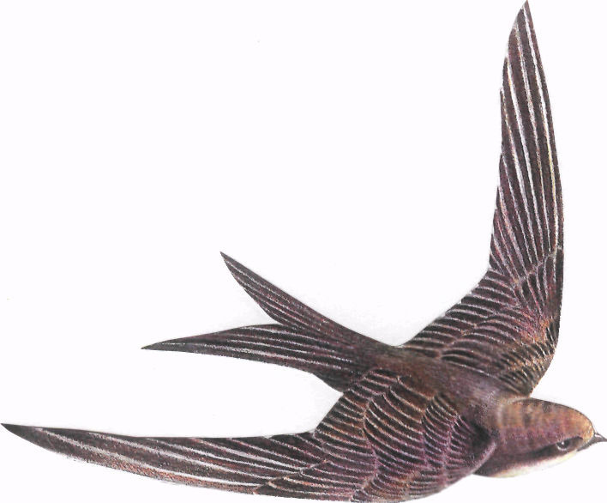

Программное содержание:
Уточнить представления о знакомых птицах, показать их приспособленность к полету по воздуху (у птиц крылья; взлетая, они их раскрывают и делают взмахи; 'крыльями и раскрытым хвостом они опираются о воздух; у птиц легкое тело, они мало, но часто едят, чтобы не быть тяжелыми; их тело покрыто очень легкими перьями — пуховыми и маховыми: пуховые перья, маленькие и пушистые, для тепла; маховые, длинные и жесткие, с полым (пустым) стержнем, растут на крыльях и хвосте, ими птица опирается о воздух, опалки вается от него). Познакомить с другими животными. которые могут летать или совершать небольшие перелеты по воздуху, с их приспособленностью к такому передвижению (летучие мыши, белки и белки-летяги, летающие рыбы, насекомые). Показать, что есть нелетающие птицы (пингвины, страус), потому что у них маленькие (относительно тела) крылья. Познакомить с приспособлениями и механизмами, позволяющими человеку летать по воздуху (самолет, вертолет, воздушный шар, дельтаплан).
Материал и организация.
Картины с изображением знакомых птиц; кучка пуховых перьев, маховые перья (по одному на 1—2 детей); два листа белой бумаги; газетная бумага для изготовления бумажных птиц и вееров; фаски, кисти. Игрушки, картины с изображением самолета, вертолета, дельтаплана, воздушного шара (с ними организуется небольшая выставка в отдельном помещении: в спальне, раздевалке).
Ход занятия
1-я часть. Непродолжительная беседа о знакомых птицах: воспитатель загадывает загадки, ставит картины и просит ребят рассказать то, что они знают об этих птицах. К уже известным можно добавить следующие.
1. Верещунья белобока, аз зовут ее..(сорока).
2 Черный жилет, красный берет, нос, как топор, хвост, как упор. (Дятел)
- Не дровосек, не плотник, а первый в лесу работник. (Дятел.)
- Черный, проворный, кричит «крак» — червякам враг. (Греч.)
5. И петь не поет, и летать не летает... За что же тогда его птицей считают? (Страус.)
Воспитатель уточняет, как птицы приспособлены к полету; напоминает, что воздух — очень легкая среда, опираться о него, передвигаться в нем может не каждое существо. Птицы хорошо приспособлены к полёту по воздуху. Им в этом помогают
- легкое тело (они понемногу едят);
- легкие перья, которые покрывают все тело. Воспитатель подбрасывает кучку пуховых перьев, дети
наблюдают их полет, собирают, рассматривают, ощущают их невесомость. Воспитатель поясняет: они
предназначены для сохранения тепла в холодное время. Затем дети рассматривают маховые перья, их
строение (плотность, жесткость, полый стержень);
- большая поверхность крыльев и хвоста, которыми птица опирается о воздух, отталкивается от него.
Воспитатель 2—3 раза демонстрирует падение с высоты двух листов бумаги — гладкого и скомканного. Дети
наблюдают, объясняют, как и почему они по-разному падают (гладкий лист —это модель крыла).
Воспитатель подводит итог, кратко перечисляет те особенности птицы, которые помогают ей летать по воздуху. Сообщает, что есть птицы, которые не могут летать. Спрашивает: как они называются? Если дети затрудняются, говорит, что они увидят их на выставке. Воспитатель также сообщает, что некоторые животные тоже могут летать. Дети, если знают, называют их и объясняют, почему они могут летать на небольшие расстояния. Воспитатель сообщает, что и человеку очень хочется летать, но он не приспособлен к этому (тяжелый, не имеет крыльев, не покрыт перьями). Но человек умеет изобретать и работать — он придумал всякие приспособления для полетов.
2-я часть.
Воспитатель ведет детей на выставку, рассматриваете ними картинки, иллюстрации, игрушки, обсуждает, кто, как летает или почему не летает.
3-я часть.
Дети делают из газетной бумаги голубей (мальчики), веера (девочки), раскрашивают их и играют (могут меняться игрушками).
Воспитатели старших групп по своему усмотрению могут облегчить занятие: 2-ю часть выделить в отдельное занятие или провести в форме свободной беседы.
Все иллюстрации, игрушки, использованные на занятии, воспитатель оставляет в группе на несколько дней, поддерживает интерес детей к ним, участвует в разговорах, отвечает на вопросы.

Занятие по рисованию
"Совушка - сова"

(старший дошкольный возраст)

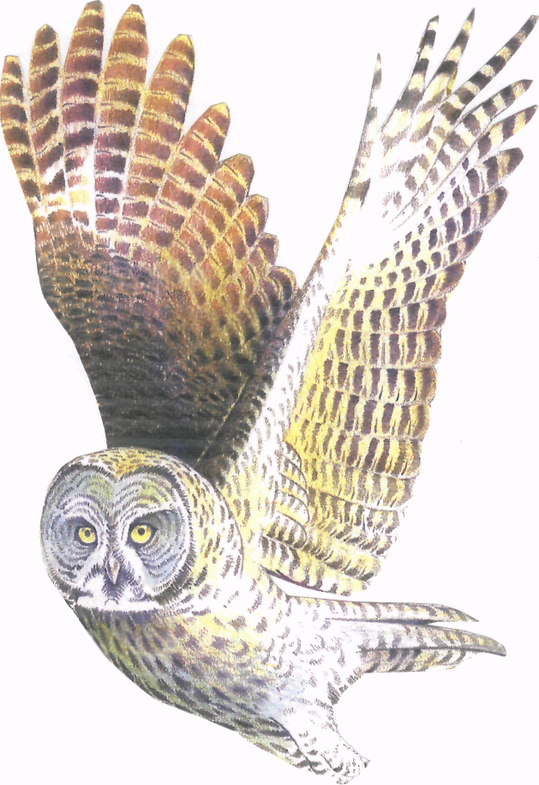

Цель. Учить рисовать сов и филинов: передавать характерное строение тела, особенности движения этих птиц. Закреплять навыки рисования сухими материалами (на выбор детей уголь, сангина, соус). Воспитывать любовь к природе.
Материал. Лист белой или тонированной бумаги А4, соус, сангина, уголь, салфетка, растушевка - на каждого ребенка; иллюстрации с изображением сов и филинов.
Предварительная работа. Чтение книг о птицах, рассматривание иллюстраций, фотографий.
Ход занятия:
Воспитатель. Послушайте стихотворение:
Уж ты, совушка - сова, круглая голова,
Глаза зоркие, когти острые,
Днем на ветке сидит, головой вертит.
По ночам летает, мышей гоняет.
Сова - удивительная птица. Что в ней особенного? Расскажите, пожалуйста. (Дети описывают внешний вид и повадки совы.) Действительно, важная птица. Сама крупная, голова круглая. Сова может повернуть голову так, что увидит все, что у нее за спиной. Глаза у совы большие и зоркие, в темноте она в густой траве мышку видит, крупный острый клюв и загнутые когти помогают сове добычу поймать и удержать.
Крылья у совы сильные и широкие - она бесшумно и быстро летит над полями, парит между деревьями.
Совы бывают разные. Посмотрите на эту фотографию (показывает фотографию филина) - кто это? (Ответы детей). Правильно, филин. Это крупная сова. У филина на голове перья растут особым образом, как будто он брови нахмурил и ушки навострил. А про эту сову, что вы можете сказать? (Показывает фотографию полярной совы). Это полярная сова, она живет на севере, среди снегов, потому и перья у нее белые.
Есть совы маленькие - - сплюшки и сычики, они могут жить рядом с человеком, на чердаках домов.
Днем совы сидят в густых ветках елей или прячутся в дуплах деревьев, а ночью вылетают на охоту. Совы - очень внимательные родители, своих маленьких совят не только кормят и растят, но и учат охотиться.
Очень красивая птица сова, но не только за красоту ее надо беречь. Скажите какую пользу приносят совы? (Ответы детей) Вспомните, в каких сказках мы встречались с совушкой-совой. (Ответы детей)
Представьте, что вы превратились в этих чудесных птиц. Покажите, как вы будете двигаться. (Дети выполняют движения в соответствии со словами воспитателя.) Совы на ветку сели, головой повертели, клювом пощелкали, глаза широко раскрыли, крыльями взмахнули, бесшумно полетели, выше, ниже, сели на ветку, клювом перья почистили, коготки расправили, отряхнулись, оглянулись. Аи - да совы – филины, молодцы! Хотелось бы вам нарисовать такую птицу? (Ответы детей) Воспитатель показывает прием рисования совы: разные варианты изображения крыльев в движении, поворот головы птицы. (Затем убирает образцы.)
Теперь подумайте, какую сову вы хотели бы нарисовать; хмурого филина или полярную сову, а может быть, сову с совятами. Выбирайте сами и материал для рисования.
(Дети приступают к работе. По окончании рисования дети рассказывают, какую сову они нарисовали, - что она делает, где живет. Затем выбирают самый «живой» рисунок, самую добрую сову, самую мудрую, самую сердитую и т.п.)

Беседы
"Птицы, кто они такие?" "Птицы и будущее"
(старший дошкольный возраст)

«Птицы - кто они такие»
Воспитатель. Птицы населяют все уголки нашей планеты. Они встречаются и высоко в горах, и в ледяной приполярной пустоте, и в безводных песках, и над безбрежными просторами океанов. Они радуют нас стремительным легким полетом, красивым пением, разнообразной окраской оперения. Мы привыкли к соседству птиц, привыкли видеть и слышать их. Возможно, поэтому множество поверий и поговорок, так или иначе, связано с пернатыми.
Вспомните русские пословицы и поговорки, а также загадки:
- Метил в тетерю, угодил в сук.
- Счастье - вольная птица: где захотела, там и села
- Где ворона ни летала, а к ястребу в когти попала.
- Два раза родился, ни разу не крестился, один раз
умирает. Кто это? (Птица.)
Птиц на земле много - около 9 тысяч видов. Раздел биологии, изучающий пернатых, называется орнитологией.
Птицы различаются по внешнему виду и размеру: например, страус и колибри, (показ фотоизображений) Сегодня мы не будем говорить об экзотических птицах из далеких стран. Мы расскажем вам о тех пернатых, которые живут рядом с нами: в наших лесах, парках. садах и огородах.
В подготовке и проведении беседы воспитателю помогают дети подготовительной группы. В зале, где проходит мероприятие, можно разместить плакаты, рисунки, картины, организовать фотовыставку и проч.
Страница «Удивительное рядом»
1 ребенок. Зелень нивы, рощи лепет,
В небе жаворонка трепет,
Теплый дождь, сверканье вод –
Вас, назвавши, что прибавить?
Чем иным тебя прославить,
Жизнь души, весны приход?!
(В. Жуковский)
- ребенок рассказывает о приходе весны, о марте
месяце птиц.
- ребенок. Скоро гости к тебе соберутся.
Сколько гнезд понавьют - посмотри!
Что за звуки, за песни польются
День-деньской, от зари до зари!
4 ребенок, (о грачах). 17 марта – Герасим - грачевник.
Есть немало поговорок, связанных с этим днем, например:
«Грач зиму расклевал», «Увидел грача - весну встречай»
5-й ребенок. Именно это время года - раннюю весну изобразил на своем полотне русский художник Алексей Кондратьевич Саврасов. (Демонстрация репродукции картины «Грачи прилетели».)
Звучит песня «Скворцы» Дети по очереди делают заранее подготовленные доклады о грачах, скворцах и необходимости постройки скворечников, о ласточках и соловьях. Звучит запись песни «Соловьи».
Воспитатель- О птицах а народе слагали не только пословицы, стихи, песни, но и легенды. Легенда всегда связана с чем-то загадочным и таинственным. Сегодня вы услышите несколько повествований о пернатых. Постарайтесь угадать, о какой птице идет речь.
1-й реб. Пожалуй, ни об одной птице на сложено столько легенд, ни с одной не связано столько поверий, как с этой. (Рассказ о сове.)
2-й реб. А эти птицы прилетели и выдернули клювами гвозди, которыми Иисус Христос был прибит к кресту. (Рассказ о клестах.)
3-й реб. В одном из самых распространенных преданий об этой птице говорится: одна женщина погубила своего мужа и в наказание была обращена богом в птицу, которой не суждено было иметь своей семьи. Нередко плачет с тех пор птица. (Рассказ о кукушке.)
4-й реб. А вот еще одна легендарная птица. Ведет ночной образ жизни. У нее необычная внешность: большие выпуклые глаза и приспособленные для ходьбы ноги, а главное - огромный рот. По вечерам эта птица вьется над стадами. (Рассказ о козодое.)
Страница «Птицы и будущее»
Воспитатель. Когда в августе 1982 года в Москве проходил 8 Международный орнитологический конгресс, его участников попросили ответить на несколько вопросов. Был среди них и такой: что птицы дали человеку? А как бы вы ответили на этот вопрос? (Беседа с детьми.)
Был задан и такой вопрос: каково будущее птичьего населения планеты в связи с растущим техническим прогрессом и вмешательством человека в жизнь природы? (Беседа с залом об этой проблеме.)
Но одним орнитологам при всем желании не справиться. Конечно, многие меры охраны могут осуществить только специалисты. А сколько есть дел, посильных каждому из нас! Птицы исключительно отзывчивы на всякую помощь...
Не разоряйте птичьего гнезда -
Так счастлива в своем жилище птица!
Она в гнезде спокойна и тогда,
Когда над рощей буря злится.
Храните дерево от топора:
Оно, высокое и вековое,
Дает нам тень, когда стоит жара.
Оно чарует все живое.
Не разоряйте птичьего гнезда!
Мне больше, чем другому, боль знакома
Того, чья песня глохнет в холода,
Кто на земле живет без дома.
(К. Кулиев)
Приглашаются заранее сформированные команды, конкурсы проводит воспитатель. Набранные командами баллы фиксируются.
Конкурс «Продолжи примету».
Приметы:
- Сова кричит к... (холоду).
- Синичка с утра начинает пищать... (к морозу).
- Воробьи в пыли купаются... (к дождю). И др.
Конкурс «Третий - лишний».
Вопрос:
Какая из этих птиц лишняя: дятел, жаворонок, соловей? (Дятел, так как соловей и жаворонок - перелетные птицы, а дятел - оседлая.)
Конкурс «КТО больше».
Команды по очереди называют птиц: кто больше.
Конкурс пословиц и поговорок о птицах.
Музыкальный конкурс.
Какая команда больше знает песен, в которых упоминается о птицах. Каждая команда поет по одному куплету песни о птицах, побеждает та команда, которая исполнит больше
песен. Подводятся итоги, награждается команда - победительница.

Эскимосская сказка
"Как Ворон и Сова друг друга покрасили
(старший дошкольный возраст)
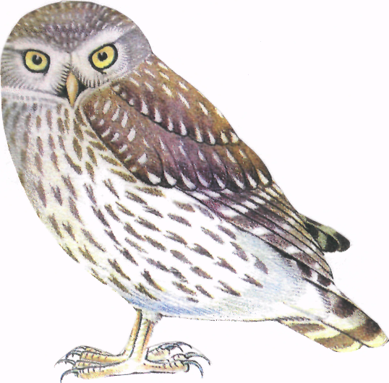

Звучит музыка. Вылетает Ворон и Сова.
Сова: Ух-ух-ух! Хо-хо-хо! Здравствуй Ворон – Белое перо!
Ворон: Кра-кра-кра! Здравствуй сова! Ты тоже как снег бела.
Сова: Ух-ух-ух! Подумаю вслух! Скучно быть белой. А тебе Ворон это не надоело?
Ворон: Надоело, Сова, уж так надоело! Да как исправить это дело? Кра-кра-кра!
Сова: Не покрасить ли нам друг друга?
Ворон: покрасить? Я бы рад… только, что из этого выйдет?
Сова: Выйдет из этого небывалая красота: красавец Ворон…
Ворон: Кра!
Сова: И красавица Сова!
Ворон: Кра-кра-кра! Хочу красавцем стать! Покрась меня скорей!
Сова: Нет уж. Сначала ты меня разукрась, а потом я – тебя.
Ворон: будь по – твоему! Кра-кра-кра! Достались мне тут остатки жира, что горел у людей в светильнике. Этим жиром я тебя и выкрашу. Так постараюсь, так постараюсь! (берет жир, выдергивает из хвостика перо и начинает красить Сову).
Уж я перышком
Повожу, повожу.
Уж я Совушку
Распишу, распишу.
Грудка, крылья, голова –
Пестрой стала вся Сова!
Полюбуйся Сова на себя! Кра-кра-кра!
Сова: Ух-ух-ух, какая я красивая! Вся в пятнышках!
Ворон: Теперь твоя очередь из меня красавца сделать. Кра! (растопыривает крылья, поднимает голову).
Сова:
Поглядите-ка, наш Ворон
Расписным желает быть!
Может, хочет этот Ворон
Красоту мою затмить?

Так не бывать этому!

Твоя красота – чернота
От головы до хвоста!
(хватает сосуд с остатками сгоревшего жира и обливает Ворона).
Ворон: Кра-а-а!
Недобрая, вероломная!
Кривые ножки, глаза, как плошки!
Что ты пестрая натворила?
Облила сгоревшим жиром!
Пропитались перышки
Жировым нагаром!
Буду черным молодым,
Буду черным старым!
Ворон и Сова (вместе) Вот и вся сказка!

Сценарий кукольного спектакля
"Легенды старого Ворона"
(старший дошкольный возраст)
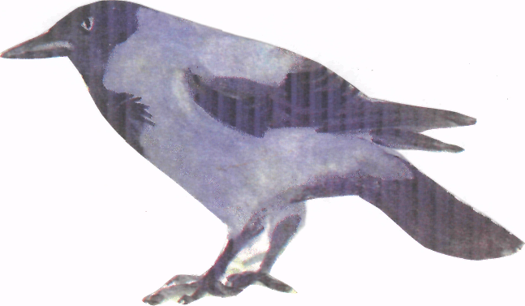

ЛЕГЕНДЫ СТАРОГО ВОРОНА
(сценарий кукольного спектакля)
Персонажи.
Ворон (черного цвета) - старый, потрепанный, любит поворчать,
всех поучает, говорит низким, хриплым голосом. Временами в нем
пробуждается гордость за свое славное племя.
Белка - вертлявая, быстрая, хлопотунья.
Ёжик – ленив, постоянно зевает.
Дятел - деловитый, уверенный в себе, говорит четко.
Пес — задирист, но незлобив и простодушен.
Журавли (с движущимися крыльями; изготовлены единым клином).
Декорация. Состоит из двух частей на подвижной основе.
Первая (основная) часть - опушка в лесу во время предзимья: голые
стволы и обнаженные ветви деревьев. Только кое-где задержались
редкие, пожухлые листочки да стойкая рябина пламенеет ягодами.
Земля укрыта опавшей листвой. Задний план - осеннее небо. В
определенные моменты спектакля он служит экраном для теневого
действия.
Вторая часть дорога между лесом и деревней: редкие
придорожные голые кусты, увядшая трава, на фоне (в дальней
перспективе) угадываются очертания деревни.
Освещение. При разыгрывании эпизодов теневого действия
основной свет приглушается. Кроме того, предлагается творчески
использовать освещение, выделяя по ходу действия, тот или иной
персонаж световым пятном.
Для теневых сцен.
Персонажи. Несколько воронов, изгнанник Илия, главный бог
скандинавов Один, две группы всадников (со стягами, дубинами,
древним оружием), мореход Флоки, смотритель воронов в Тауэре.
Декорационные элементы. Корабль с парусами, волны, каменистый
берег, часть крепостной стены замка, леса, горы, древние
поселения, стена Тауэра, стол с тарелками.
Реквизит. Дубины, пики, стяги, салфетка, поднос с посудой.
В чаще леса на ветке дерева сидит старый Ворон. Он зябко перебирает лапками, пытается согреться.
Ворон. Ох-хо-хо! Старость не радость. Уж пора бы найти себе тихое сытое место где-нибудь в деревне и коротать там свой век. Но кто же тогда лесной народ уму-разуму научит, добрый совет даст?! (поднимает голову и видит клин летящих журавлей. Возмущается.) Вот летят, как на параде. Эй, вы куда собрались? Журавли (продолжая полет). В теплые края от зимы улетаем! Ворон (сердито хлопает крыльями). Ишь, какие неженки! Мы вот, вороны, никуда на зиму не улетаем. И не стыдно родную сторонку покидать?
Журавли (исчезая вдали). Весной вернемся! Курлы-курлы... Ворон (зябко поводит крыльями). Весной... Ах, где вы, мои весны?!
Гаснет основной свет. На заднике появляются тени ворона и воронихи. Птицы летают, резвятся ит.д.
Ворон Сколько мы вас первыми из всех птиц встречали вместе с верной моей воронушкой! Ведь мы, вороны, всерьез относимся к браку и создаем его на много лет.
Гаснет свет на заднике. Освещается основная сцена.
Ворон. Но вот теперь я один... (понурился, но вдруг заметил скачущую по дереву белку.) Эй, Белка, ты куда скачешь? Тоже решила на зиму удрать в теплые края?
Белка (останавливается, опускает гриб на ветку). Вот еще! Была нужда! Запасов у меня на всю зиму хватит. Вот только сменю рыжую шубку на серую.
Ворон (возмущенно перетаптывается на ветке). Ах ты, франтиха! Я же не меняю цвет перьев - и ничего. Ишь, модница, какая! Белка (вильнув хвостом, перескакивает выше). Надоело твое ворчанье, старый!
Ворон (видит вылезающего из кустов Ежика). Эй, Ежик! Никак соизволил, наконец, проснуться? Ежик (зевая). Еще не совсем...
Ворон. Ну, до чего же ты ленив! Все на зиму запасаются., А ты спишь и спишь.
Ежик (смотрит вверх). А зачем мне запасы, если я всю зиму буду спать?
Ворон. Вот уж беззаботушка! Вот уж лодырь! ( Крутит головой и замечает стучащего по дереву дятла). Дятел, ну, сколько можно стучать? Ты мне думать мешаешь.
Дятел (оглядывается). Сколько нужно, столько и буду стучать. Не
постучу - голодным останусь, (опять продолжает стучать по дереву.)
Ворон (поводит головой). Что-то и мне есть захотелось. Слетаю - ка в
деревню, там уж наверняка чем-нибудь разживусь, (взлетает с ветки).
Белка (смотрит вслед улетающему за кулису Ворону. Хоть бы он там и
остался. Надоел своими поручениями.
Ёжик (двигаясь неторопливо). Прямо проходу не дает старый ворчун.
Дятел (на миг отрывается от своей работы). Без него было бы лучше.
Раздается лай собаки
Белка (встревожено замирает). Что, это собаки? Никак охотники в
лесу?! Прячьтесь скорей!
Белка, Ежик, Дятел прячутся кто куда. Появляется летящий Ворон.
Он отчаянно хлопает крыльями. За ним гонится Пес.
Пес. Гав-гав! Я тебя догоню и все перья повыщипываю! Будешь знать,
как в мою миску лазить!
Ворон (тяжело усаживается на ветку и смотрит вниз). Ух! Дома! А ну-
ка, достань теперь меня, пустобрех!
Пес под деревом облаивает Ворона.
Пес. Ах, ты ворюга и помоечник! Гав-гав!
Ворон (возмущенно). Ты кого оскорбляешь? Гордую птицу из
славного племени воронов?
Пес (надрывается в лае). Гав-гав! Как же... Шастаете по помойкам и
тащите, что на глаза попадется - вот и вся ваша слава! Гав-гав!
Ворон гордо выпрямляется и громко каркает. Пес замирает.
Ворон. Кар-кар! Эх ты неуч! Послушай лучше стихи... (торжественно)
Вдруг священный древний ворон,
Птица гордая влетела
Так уверенно и смело,
Словно важный лорд...
Пес (от неожиданности садится). Это ты сам сочинил? Ворон. Нет великий писатель Эдгар По написал о нас целую поэму. Пес (вздыхает и смотрит на Ворона). Эх, лучше бы он о собаках писал. А ты-то, откуда про все это знаешь?
Ворон. По наследству передалось вместе с умом. Кстати ученые считают нас умнее не только кошек, но и собак.
Пес (отчаянно лает, опершись лапами о дерево, на котором сидит Ворон). Гав-гав! Этого быть не может! Врешь ты все! Ворон (смотрит на Пса). Вру? А ты читал. Что о нас написано в самых-самых древних книгах? Пес (садится). Да... Это... Того... некогда как-то читать! Вот.
Ворон. Тогда послушай, все это было в далекие библейские времена.
Однажды Бог рассердился на поведение одного человека и изгнал его в
пустыню.
На заднике с помощью теней разыгрывается сцена: по пустыне понуро
бредет изгнанник. Потом садится, опустив голову.
Пошел тот человек, понурившись, на верную голодную смерть. Но
услышал вслед слова Всемогущего: «...а воронам повел там кормить
тебя». Исполняя волю Бога, вороны приносили изгнаннику мясо и хлеб
и спасали его от голодной смерти.
На заднике: к изгнаннику прилетает ворон. У него из клюва выпадает
кусок хлеба. Человек ловит его и начинает есть. Ворон садится ему на
плечо. Он гладит ворона. Ворон улетает. Теневая картинка
пропадает. Зажигается свет — и снова опушка леса.
'Ворон (с ветки смотрит на Пса). Как ты думаешь. Почему Бог выбрал
ворона для такого поручения?
Белка (скачет по дереву). Тут и думать нечего! Я видела, как твои
сородичи носят пищу своим птенцам. Они набивают свои горловые
мешки и так доставляют еду в гнездо.
Пес (недоуменно оглядывает себя). У меня нет никакого мешка!
Белка (вильнув хвостиком и убегая). А у ворона есть. И в этом все
объяснение. Со своим горловым мешком он незаменимый носильщик.
Ворон (провожает её взглядом и говорит возмущенно). Вот еще
носильщик! Не за это нас всегда ценили, а за сообразительность и
хорошую память.
Не случайно Один, главный бог одного из северных народов -
скандинавов, назвал своих любимых воронов Хугин и Мунин, что
означает Мысль и Память. Он всегда носил их на плечах, но на
рассвете отправлял оглядеть землю.
На заднике с помощью теней разыгрывается сцена. Появляется Один с
двумя воронами на плечах. Он отправляет их в полет. Затем исчезает.
Вороны летают над горами, лесами, древними поселениями.
И только выслушав их, принимал он свои решения. Ведь нет более
внимательной птицы, чем ворон.
Появляется Один. Вороны возвращаются и садятся ему, на плечи. Он
разговаривает с ними.
Варяги-воины с почтением относились к моим предкам. Вороны были
изображены на их знаменах, считались их хранителями - тотемами.
Птицы зловещей тучей неслись впереди в завоевательных походах,
наводя заранее страх и ужас на неприятеля.
На заднике с помощью теней разыгрывается сцена. Варяги со стягами идут в бой. Впереди них летит туча воронов. Неприятель
поворачивается вспять.
Снова лес. Дятел отрывается от своего занятия и поворачивается к
Ворону.
Дятел. Как там было у варягов, не знаю, но то, что вы крутитесь около
волчьих стай на охоте, чтобы покормиться за чужой счет, видел сам.
Ворон (в возмущении бегает по ветке). А вот как один мой предок
открыл неизвестную землю, не видел?
Дятел. Чего не знаю, того не говорю.
Пес. Ворон, а как это было?
Ворон. В скандинавских сказаниях - сагах рассказывается о известном
в то время мореплавателе Флоки.
На заднике по морю движется скандинавское судно. Флоки перебегает
с борта на борт, вглядываясь в морскую даль, затем выпускает
ворона, и судно следует за птицей, Флоки радуется, видя землю.
Пейзаж скалистого берега.
Случилось так, что в 874 году, находясь в море, Флоки потерял
ориентиры. Тогда он выпустил ворона, которого взял в плавание, и,
следуя за ним, обнаружил неизвестную землю. Так была открыта
страна Исландия. Вот уж где нас уважают до сих пор.
Ежик (смотрит на Ворона). Но ты, то сам никаких земель не открывал.
Только ворчишь целыми днями и другим жить мешаешь.
Пес поворачивает голову в сторону Ворона.
Ворон (нахохлившись). Эх! Было б у меня силенок побольше, я от вас
бы в Англию смотался, эмигрировал то есть.
Белка. Других осуждаешь, а сам?
Дятел (отрываясь от своего занятия). Что ты в Англии забыл?
Ворон. Наоборот вспомнил.,, одно предание.
Было это 17 веке. Восставшие против короля войска готовили захват
лондонской крепости - Тауэра, но вороны подняли крик, тем самым,
предупредив об опасности королевскую стражу. Тогда же придворный
гадальщик предсказал, что королевская власть в Англии будет
существовать до тех пор, пока в Тауэре живут вороны. После этого
король издал указ о сохранении в Тауэре воронов. Даже ввел
должность смотрителя птиц. И вот уже более трех столетий этот указ
исполняется.
На заднике с помощью теневого театра разыгрывается сцена.
Смотритель птиц несет на подносе еду. Вороны как, лорды,
расположились за сервированным столом. Смотритель ставит перед
ними тарелки и повязывает салфетку одному из воронов.
В Тауре есть специальная комната, где живут 6 – 8 воронов, их кормят и выпускают на волю, а вечером по свистку они возвращаются.
Снова лес. На ветке — понурый ворон.
Ворон. Эх! Вот бы пожить на полном королевском довольствии! Тогда
не пришлось, бы кормиться с помойки и таскать куски из чужой миски.
Пес (смотрит вверх). Да ладно тебе вспоминать. Я-то уже забыл.
Ворон (смотрит на Пса). Вот спасибо!
Пес (воодушевленно). И вот что я еще придумал. Зачем тебе в Англию?
Эмигрируй лучше в нашу деревню. Что, мы хуже англичан? Я вот готов
с тобой поделиться и кормежкой, и углом в конуре. Ну, решайся и - со
мной! (лапой как бы зовет ворона.)
Белка, ежик и дятел замерли.
Ворон (в раздумье расхаживает по ветке). А как же мой лес? И кто
будет здесь всех учить уму-разуму?
Белка (лущит шишку). Кому нужны твои поучения!
Ежик (идет к своей норе). Лично я без них обойдусь!
Пес. Да не понимают они тебя, не ценят!
Ворон (кивает головой) Раз так, я согласен.
Пес (убегая) Ну тогда догоняй меня!
Ворон. Белка, Ежик, Дятел! Вы уж того... не поминайте лихом. Я ведь
хотел как лучше. Прощайте! (улетает).
Белка (поднимается вверх по дереву, смотрит вслед Ворону). Улетел.
Теперь уж никто не будет меня франтихой называть.
Ежик. А меня лодырем.
Дятел (начинает еще быстрее стучать по дереву). И постучать можно
вволю.
Основная часть декорации поворачивается, открывая вторую часть,
изображающую дорогу. Уставший бежать Пес уселся передохнуть,
рядом опустился Ворон.
Пес. Ты не беспокойся. Будет у тебя дом. Моя конура, конечно, не
Тауэр, но в лютую стужу, для тебя всегда найдется местечко. За одно
еще что-нибудь расскажешь. Да и сторожевую службу вдвоем нести
веселей.
Ворон. Ой, боюсь, не прижиться мне на новом месте...
Основная часть декорации поворачивается в обратную сторону.
Снова опушка леса.
Белка (грызет шишку, потом роняет её). Странное дело. То,
радовалась, а теперь вдруг жалко стало, что Ворон улетел.
Ежик (смотрит на пустую ветку, где сидел Ворон). И то, правда, вроде
чего-то не хватает.

Дятел (перестает стучать, смотрит на Белку, потом на Ежика). А я вам
так скажу. Поживет наш Ворон в чужом углу и потом все равно в лес
вернется. Его место здесь, в родном доме.
Белка и Ежик (смотрят на Дятла, спрашивают с надеждой). Ты так
думаешь*?
Дятел. Я в этом просто уверен, (поворачивается к зрителям) а вы как
думаете?
Занавес
По окончанию кукольного спектакля воспитателю желательно провести беседу с детьми, в которой необходимо акцентировать их внимание на двух моментах: воспитательном и познавательном. В первом случае нужно подвести их к мысли о необходимости уважения к старшим, их опыту и знаниям. Во втором - закрепить полученные в ходе спектакля сведения о биологических особенностях, повадках и поведении воронов, а именно: вороны не улетают на зиму в теплые края, создают многолетние семейные пары, кормят птенцов, используя такую особенность своего строения, как горловой мешок. Нередко находят себе пищу рядом с людским поселением, но не прочь воспользоваться остатками от охоты хищных зверей. У них чуткий слух, хорошая память. Уровень сообразительности выше (это установленный научный факт), чем у кошек и собак.

Цикл наблюдений
,,Волнистый попугайчик”
(старший дошкольный возраст)

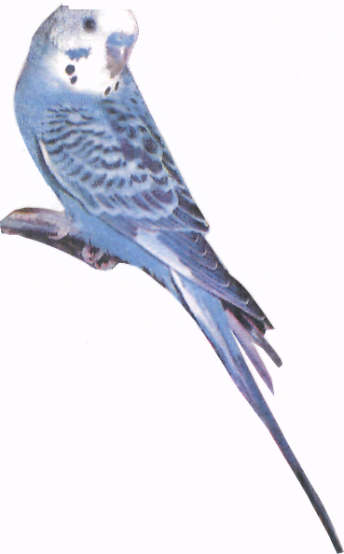

ЦИКЛ НАБЛЮДЕНИИ В СТАРШЕЙ ГРУППЕ

1. ЗНАКОМСТВО С НОВОЙ ПТИЦЕЙ.
Цель: выявить отличительные особенности новой птицы во внешнем строении в сравнении с птицей предыдущего года, найти черты сходства.
2. УСЛОВИЯ ЖИЗНИ ПТИЦЫ.
Цель: уточнить с детьми, что жизненно важно для птицы, какие предметы составляют условия ее обитания (клетка, жердочки, песок, корм, вода). Показать значение каждого из атрибутов: в клетке птица живет (это ее дом), на жердочках она отдыхает, скачет по ним, кормом питается, воду пьет, песок клюет (при его помощи птица переваривает пищу). Чтобы птица была здоровой, веселой, условия в которых она живет, должны быть хорошие: большая клетка, несколько жердочек, чистый песок и чистая вода, разнообразные корма: зерносмесь, мягкие корма (творог, яйцо, морковь), зелень (букетики трав), минеральная подкормка (уголь, мел, скорлупа).
3. ТРУД ДЕЖУРНЫХ-ЗАБОТА О ПТИЦЕ.
Цель: показать детям, что трудом дежурных по уголку природы создаются все необходимые условия для птицы. Продемонстрировать последовательность трудовых действий, качественное их выполнение, осторожное поведение возле клетки.
4. КАКАЯ ЗЕЛЕНЬ ЛУЧШЕ (задание детям)
Цель: продолжать учить детей самостоятельно наблюдать за поведением птицы: предложить выяснить, как она будет реагировать на поставленные в клетку коробки с зеленым овсом и черенками традесканции, что из зелени будет клевать, что склюет раньше.
5.ЕСТЬ ЛИ У ПТИЦЫ ЩЕЯ.
Цель: показать детям что короткая, почти незаметная шея птицы может, вытягивается, и тогда ее хорошо видно. С помощью шеи птица легко поворачивает голову в разные стороны и все замечает.
6. КАКИЕ НОГИ У ПТИЦЫ.
Цель: уточнить особенности строения птицы, их приспособительное значение: ноги тонкие, вверху покрыты перьями, внизу без перьев, покрыты чешуйками. На ногах четыре пальца, они широко расставлены -- три вперед, один назад (у попугая 2 впереди и 2 назад), поэтому птица стоит устойчиво. На пальцах тонкие загнутые острые когти. Пальцы могут сгибаться, ими она обхватывает толстые и тонкие ветки. При помощи когтей птица легко удерживается на ветках и жердочках.
7. СЛЫШИТ ЛИ ПТИЦА.
Цель: выяснить с детьми как птица реагирует на звуки; сообщить, что она хорошо слышит, что уши у нее расположены по бокам головы под перьями, их не видно. Птица на звук поворачивает голову, замолкает, перестает, есть, прислушивается. Неожиданных громких голосов она боится.
8. КОГДА ПОЕТ ПТИЦА (задание детям)
Цель: предложить самостоятельно выяснить, когда поет птица: до еды (купания) или после, а в пасмурную или солнечную погоду, какие издает звуки, приятно ли ее слушать, отличаются ли ее трели от пения других птиц.
9. КАК ПТИЦА ОТДЫХАЕТ И СПИТ.
Цель: показать детям, что птица отдыхает, сидя на жердочке, крепко обхватив ее пальцами.
При этом она распушает при этом она распушивает перья на теле и закрывает глаза.
Засыпая, птица прячет голову под крыло, во сне крепко держится за жердочку.
Засыпает она с наступлением темноты, просыпается с рассветом.

«ПОКОРМИТЕ ПТИЦ ЗИМОЙ»
(наблюдение за птицами старший дошкольный возраст)
Во время птичьего «обеда» удобно наблюдать за их повадками, сравнивать по размеру и окраске, подмечать, какой корм предпочитает та или иная птица. Потом предложите детям зарисовать птиц, вспомнить особенности каждого вида: форму клюва, длину хвоста, цвет оперения на голове, грудке, крыльях и т.п.
В городе воробьи и голуби - самые доступные для наблюдения птицы.
Воробьев легко приучить прилетать за кормом в определенные часы и в определенное место. Для этого надо устроить для них кормушку на оконном карнизе. При наблюдении окно желательно закрыть шторой, чтобы птицы не видели людей, соблюдать тишину и не двигаться.
Мы кормушку смастерили,
Мы столовую открыли.
Воробей, снегирь - сосед,
Будет вам зимой обед.
В гости в первый день недели
К нам синицы прилетели.
А во вторник, посмотри,
Прилетели снегири.
Три вороны были в среду,
Мы не ждали их к обеду.
А в четверг со всех краев -
Стая жадных воробьев.
В пятницу в столовой нашей
Голубь лакомился кашей.
А в субботу на пирог
Налетело семь сорок.
В воскресенье, в воскресенье
Прилетел к нам гость весенний -
Путешественник - скворец...
Вот и песенки конец.
(З.Александрова)

Развивающая игра
“Идем в гости к мудрой сове”
(старший дошкольный возраст)

Цель. Развивать пространственное мышление. Формировать умение ориентироваться по карте в лесу. Воспитывать бережное отношение к окружающему миру.
Материал. Большая красочная карта леса; вырезанные из картона деревья, кустарник, озеро, тропинка, река, дорога, мост, сова; карточка с обозначением сторон света (север, северо-восток, восток и т.д.); письмо лесных жителей, план- маршрут, фигурки, обозначающие деэей.
Ход игры
(участвуют 5-6 детей)
Воспитатель читает детям письмо от лесных птиц:
«Дорогие друзья!
Мы птицы приглашаем вас на наш лесной Совет, который состоится около дома Мудрой Совы. Там будут обсуждаться важные вопросы; как люди должны вместе с птицами беречь лес, заботиться о природе. Для того чтобы вы смогли благополучно добраться до дома Мудрой Совы и участвовать в лесном Совете, вам нужно внимательно рассмотреть нижний край карты. Вы увидите могучий раскидистый дуб. Найдите с левой стороны третью ветвь с низ, она укажет вам в каком направлении двигаться. Идите на запад до быстрой речки, которую надо перейти по мосту. Вы попадете на лесную полянку, где растет много цветов. Там найдете дальнейшую схему пути к домику Мудрой Совы.
С уважением, птицы Волшебного леса».
Дети вместе с воспитателем внимательно рассматривают карту леса, вставляют в прорезь в правом верхнем углу карточку с обозначением сторон света и выясняют, где север, юг, северо-восток, юго-запад и т.д
Далее воспитатель предлагает каждому ребенку выбрать одну из фигурок. Они будут двигаться по карте леса. Фигурки выстраиваются в ряд друг за другом. Дети и воспитатель советуются, где лучше войти в лес, и начинают продвижение по карте, следуя тексту письма. Добравшись до поляны, находят среди цветов схему дальнейшего пути — план - маршрут. Воспитатель читает: «Вы находитесь на поляне. Идите на северо-восток до опушки леса. Идите в северо-западном направлении до озера. Обойдите озеро слева и идите на север до ельника. Пройдите ельник в северо-восточном направлении до дороги.
Пройдите по дороге на восток пять шагов, сверните на тропинку в юго-восточном направлении. Тропинка приведет вас к домику Мудрой Совы».
Дети переставляют фигурки в соответствии с текстом письма. В конце
игры воспитатель проводит беседу на экологическую тему

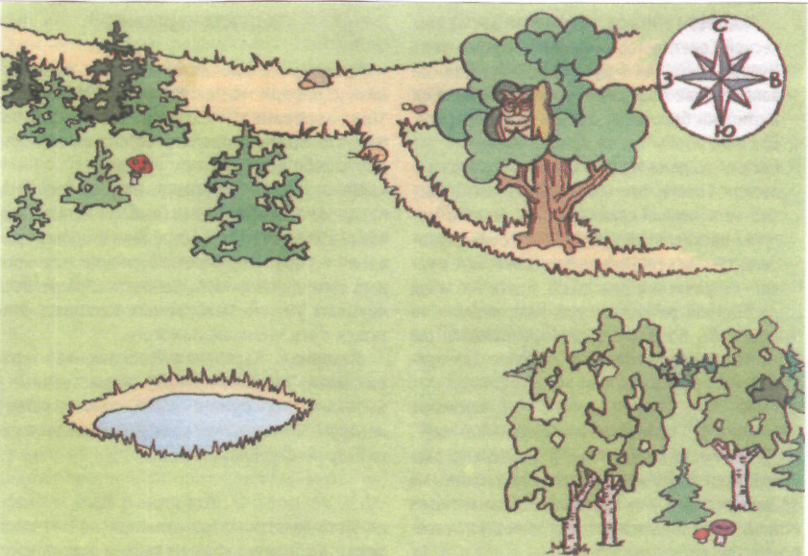
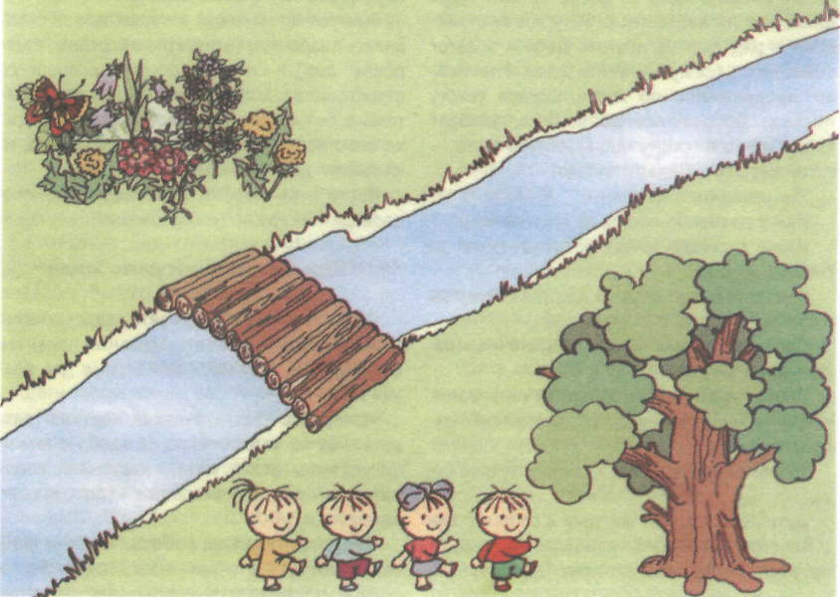

Подвижная игра
“Коршун”
(старший дошкольный возраст)

«Коршун»

Цель.
Примечание.
Ход игры.
Формировать у детей умение передавать в игре образ и повадки птиц Приморья; развивать ловкость и умение двигаться, не наталкиваясь друг на друга. Воспитывать любовь к родной природе. Игру рекомендуется проводить на прогулке и как фрагмент на занятиях «Путешествие на озеро Ханка» и «Птицы - наши друзья». Каждый игрок выбирает себе роль какой-либо птицы и изображает ее голосом и движением (например: утка-мандаринка, японский журавль, сорока и т.д.). Среди игроков может быть несколько журавлей, дятлов и т.д. Каждая птица должна найти себе дом, в котором она будет прятаться во время опасности. По считалке определяется, кто из игроков будет коршуном.
По команде ведущего все начинают летать, кружиться, кричать. Коршун прячется в укрытии на каком-нибудь возвышении и наблюдает. Через 20-30 секунд ведущий подает сигнал опасности «Коршун». Все птицы пытаются спрятаться в своих домах, а коршун старается поймать какую-нибудь из них. Если коршуну удалось это, то он называет имя пойманной им птицы. В случае правильно названного имени пойманная птица становится коршуном, а коршун выбирает себе роль какой-нибудь другой птицы. И игра продолжается. Игра продолжается также в том случае, если коршун никого не поймал или неправильно назвал имя пойманной птицы, но роль коршуна играет тот, же коршун-неудачник.

ПТИЦЫ И АВТОМОБИЛЬ
(подвижная игра)

Цель игры. Развивать у детей слуховое внимание, умение двигаться в соответствии со словами стихотворения.
ХОД ИГРЫ
Воспитатель, обращаясь к детям, говорит: «Посмотрите, какой у меня руль. Я буду автомобилем, а вы птичками. Вы будете летать, и прыгать по полянке (указывает на середину комнаты).
Слова: Движения:
Прилетели птички, Дети-птички «летают» и
Птички-невелички, прыгают.
Весело скакали, Садятся на корточки,
Зернышки клевали. стучат пальчиками об пол.

Воспитатель поворачивает в руках руль, гудит и приговаривает: «Автомобиль по улице бежит, пыхтит, спешит, гудок гудит. Тра-та-та, берегись, посторонись!»
Дети птички убегают от автомобиля. При повторении игры дети произносят слова вместе с воспитателем.

ВОРОНЫ
(подвижная игра)
Цель игры. Развивать у детей слуховое внимание, умение двигаться в соответствии со словами стихотворения, упражнять в правильном произношении звука р, учить говорить то громко, то тихо.
X ОД ИГР Ы
Дети изображают ворон, они стоят посреди комнаты и выполняют движения в соответствии с текстом, который говорит нараспев воспитатель. Слова «кар-кар-кар» произносят все дети.

Слова: Движения:
Вот под елочкой зеленой Дети бегают по комнате,
Скачут весело вороны: размахивая руками как
«Кар-кар-кар!» (громко) крыльями.
Целый день они кричали,
Спать ребятам не давали:
«Кар-кар-кар!» (громко)
Только к ночи умолкают Садятся на корточки, руки
И все вместе засыпают: под щеку - засыпают.
«Кар-кар-кар!» (тихо)

Игра проходит хорошо в том случае, если дети не раз наблюдали за вороной, за ее повадками: как широко она расправляет при полете крылья, как громко кричит.

ВОРОБЕЙ
(русская народная игра)
Дети берут себе названия птиц -- воробей, сова, синица, кулик и т.д. участник изображающий «воробья», ложится и делает вид, что он болен. Около воробья хлопочет «сова». К «сове» подходит «синица», спрашивает:
- Дома ли воробей?
- Дома.
- Что он делает?
- Болен лежит,
- Что у него болит?
- Плечики.

- Сходи сова в огород, сорви травки гречки, попарь ему
плечики.
- Парила, синичка, парила, сестричка. Его пар не берет,
только жару придает.
«Синица» уходит, а к «сове» подходит «сойка»:
- Дома ль воробей?
- Дома.
- Что он делает?
- Болен лежит.
- Что у него болит?
- Животик.

- Сходи, сова, в огород, сорви травки репеёк, попарь ему
животик.
- Парила, соечка, парила, голубушка. Его пар не берет,
только жару придает.
Затем спрашивать пришла очередь «кулика»:
- Дома ль воробей?
- Дома.
- Что он делает?
- Болен лежит.
- Что у него болит?
- Пяточки.

ПОЙМАЙ УТОК
(подвижная игра)

Трое ребят изображают уток, а остальные - дети. Утки, к рукам которых подвязаны ленточки, пасутся на лугу. Дети заманивают к себе этих уток. Утки медленно переваливаясь, идут на их зов. Однако услышав команду: «Поймай уток!» - утки должны убежать, а дети попытаться догнать их. Утка, которую поймают или только дотронутся до ленточки, выбывает из игры. Побеждают быстрые и ловкие утки.
ВОРОБУШКИ И КОТ
(подвижная игра)

Дети изображают «воробушков». Один из них изображает «кота». На площадке, где воробушки прыгают, бегают, помахивая крылышками, нарисованы круги это деревья. Итак, игра начинается ~ кот спит, а воробушки разлетелись по всей площадке. Кот просыпается и пытается поймать расшумевшихся воробушков, они разлетаются по деревьям (в любой начерченный круг). На деревьях кот ловить воробушков не может. Коту приходится снова идти спать.
ВОРОБУШКИ
(подвижная игра)

На земле чертятся два Равных квадрата 2\2 м на расстоянии 2 - 3 м друг от друга. В каждый квадрат ставят по 5 кубиков в любом порядке. Игроки делятся на две равные команды и выстраиваются напротив своих квадратов на расстоянии 5 - 6 м от них. На линии около каждой команды кладут 5 мешочков. По сигналу взрослого игроки по одному из каждой команды выбивают мешочками «воробушков» - кубики из квадратов. Выигрывает тот, кто первым выбьет кубик из своего квадрата. А выигрывает та команда, в которой окажется больше выбитых кубиков.

«ВОРОБЫШКИ В ГНЕЗДЫШКАХ»
(подвижная игра)
Дети «воробышки» с помощью воспитателя разбиваются на четыре группы и становятся внутри «гнезд» (обручей большого диаметра¹ или кругов из веревки, шнура). По сигналу воспитателя «Полетели!» выходят из «гнезд», перешагивая через обруч (веревку) и разбегаются по залу. Присаживаются на корточки и постукивают пальцами по коленям - «клюют зерна». По сигналу «Птички, в гнезда!» убегают в свои «гнезда».
«ПТИЦЫ»
(подвижная игра)
Дети по считалке выбирают «хозяйку» и «ястреба», остальные -«птицы». Хозяйка тайком от ястреба дает название каждой птице: кукушка, ласточка, воробей и т.д. Прилетает ястреб и начинает разговор с хозяйкой.
- За кем пришел?
- За птицей.
- За какой?
Ястреб называет, например кукушку. Кукушка выбегает, ястреб её ловит. Если названной птицы нет, хозяйка прогоняет его. Игра продолжается, пока ястреб не поймает всех птиц. Ястреб может гнаться за птицей только после того, как она переступит линию и побежит по площадке. Пойманная птица выбывает из игры.
«КОТ И ВОРОБЫШКИ»
(подвижная игра)
Дети - «воробышки» находятся в своем «гнезде» на одной стороне зала (за чертой). На другой стороне за чертой сидит «кот». По сигналу воспитателя «Воробышки полетели!» дети разбегаются по залу, помахивая руками как крыльями. «Кот» произносит «Мяу, мяу!» и бежит за «воробышками», которые быстро «улетают» в «гнездо». Пойманных «птичек» «кот» отводит к себе в дом.

Цель

Материал

Ход игры
«Птицы-путешественницы»
Закреплять знания детей о перелетных птицах Приморья, форме их стай, развивать мышление; воспитывать чувство ответственности за окружающий мир. Эмблемы с изображением перелетных птиц.
Три карточки с изображением форм стай (треугольником, отрядом, стаей) Картинки с изображением перелетных птиц (японский журавль, гусь, цапля, лебедь-шипун, утка-мандаринка, скворец, ласточка, иволга, кукушка, жаворонок, дубровник, дальневосточный аист).
На столе лежат карточки с изображением форм стай. Каждому участнику раздается равное количество картинок с изображением перелетных птиц. Игроки по очереди размещают свои карточки под той или иной формой стай. Остальные игроки контролируют правильность размещения карточек. Побеждает тот, кто правильно разместил свои карточки. В конце игры воспитатель награждает детей эмблемами с изображением перелетных птиц.

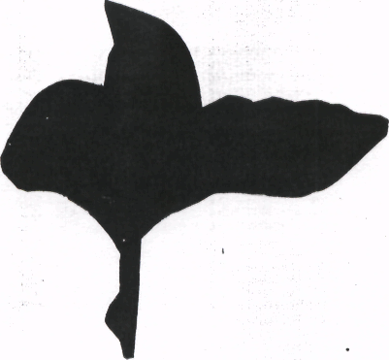
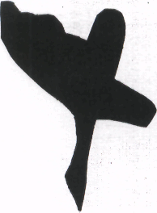

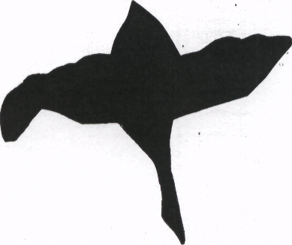

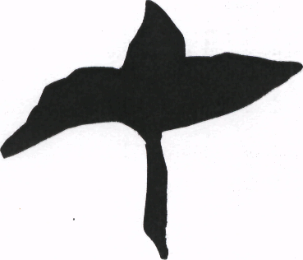

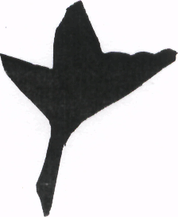
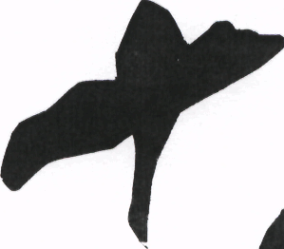

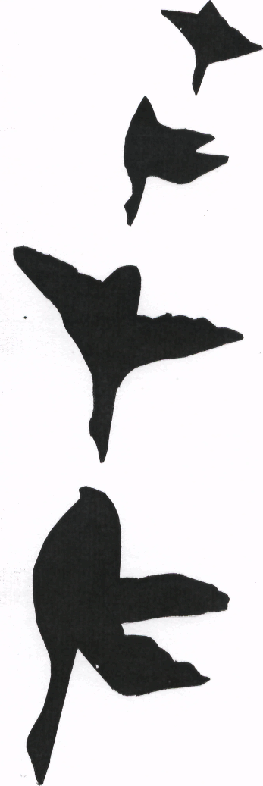
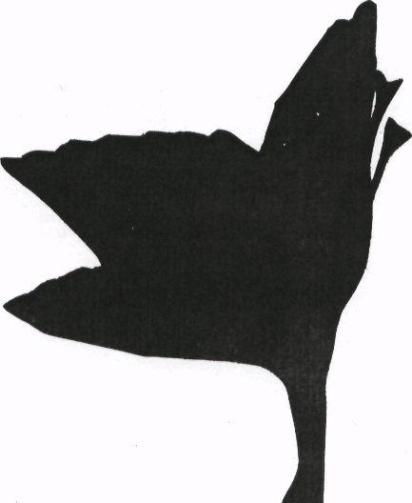

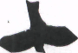
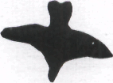
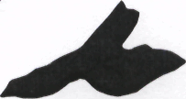
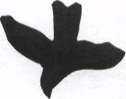

«Угадай, что это за птица?»

(дидактическая игра старший дошкольный возраст)

Цель.
Развивать наблюдательность и любознательность детей, умение угадывать название птицы по ее силуэту. Подчеркнуть уникальность птичьего мира Приморья.

Материал.
Силуэты птиц (лебедь-шипун, лебедь-кликун, журавль, крачка, гусь, цапля, ворона, сорока, дятел, клест, снегирь, сова, воробей, синица). Жетоны.

Ход игры.
Воспитатель показывает детям силуэты птиц, а дети отгадывают. Жетоны даются за правильное название птицы и за рассказ о характерных особенностях той или иной птицы. Победителем объявляется тот, кто больше набрал жетонов.

«ПТИЧЬЯ УГАДАЙ-КА»
(дидактическая игра)

ЦЕЛЬ: Закреплять знание детей о птицах Приморского края, умение угадывать птиц по описанию характерных признаков, развивать внимание, воспитывать бережное отношение к природе.
МАТЕРИАЛ: тексты- описания жизни птиц, фишки.
ХОД ИГРЫ: Воспитатель предлагает детям поиграть в угадайку. Объявляет, что все загадки будут про птиц. За правильный ответ ребёнок получает фишку. Выигрывает тот, у кого больше жетонов.
1. Эта симпатичная жёлтая птичка - прекрасный певец, будто кто-то играет на
флейте, когда она поёт. Но иногда она может закричать как кошка, которой
наступили на хвост, (иволга)
2. Эту удивительную птицу вы можете встретить в Испании, и в нашей
Уссурийской тайге. В отличие от своих сородичей, которые имеют чёрно-белое
оперение, она имеет голубое (голубая сорока).
- Эта отважная птица выводит своих птенцов в холодное зимнее время. У неб
интересный клюв, которым она вышелушивает из кедровой шишки орехи(клёст)
- Эта птица похожа на игрушку, потому что в ней сочетаются все цвета
радуги. В отличие от своих сородичей она строит себе гнездо в дупле дерева
на высоте больше .10 метров. В предчувствии опасности эта птица не улетает, а
убегает. Хотя эти птицы летают прекрасно (утка мандаринка)
- Эта птица всем известна. Её оперенье обычно контрастное: чёрно-белое. Живет
всегда рядом с человеком. Имеет прозвище «воровка». Может питаться
птичьими яйцами (сорока).
.
- Эту птицу мы встречаем на шоссейных дорогах. Она питается крошками,
выбрасываемыми из автомашин. Живёт в лесу, часто бывает на огородах.
Обычно цвет её серый, но бывает и коричневым, иногда пятнистым, белым.
Гнёзда вьёт на деревьях, карнизах домов. Бывает дикой и домашней (голубь).
- Головка у этой птицы в чёрной шапочке, спинка, крылья и хвост темные, грудка
ярко-жёлтая, будто в жакетик нарядилась. Летом питается жучками, червячками
зимой питается зернышками, крошками, больше всего любит сало (синица)

птицах

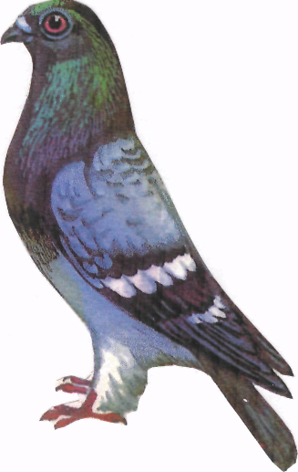

СВИРИСТЕЛИ

Прилетели свиристели, заиграли на свирелях,
Засвистели: «Свир-свир! Мы в лесу устроим пир!

Пусть опали с веток листья, шелестит осенний дождь,
Мы клюем рябины кисти - лучше ягод не найдешь!»
СОЛОВЕЙ ТРЯСОГУЗКА
В зелени ветвей Трясогузка, трясогузка -
Соловушка-соловей Полосатенькая блузка!
Ночи на пролет Я тебя всю зиму жду,
Песни нам поет. Поселись в моем саду
Льются песни без конца, И за ставенкой резной
Лучше нет в лесу певца! Свей гнездо свое весной.
СКВОРЦЫ
Прилетели Скворцы –
Молодой весны гонцы,
Червяков они клюют
И поют, поют, поют!
КУКУШКА
На лесной опушке слышится «Ку-ку!»
Кукует кукушка где-то наверху.
В лес густой зеленый нас зовет она.
Там березки, клены, свежесть, тишина.
Солнечные блики по траве скользят,
Алой земляники капельки горят.
Там сплетают ветки кружевной навес,
Приходите, детки, на прогулку в лес.

СИНИЦА
Все тропинки занесло,
Снег блестит, искрится, Клювиком в мое стекло Стукнула синица.
За окном повешу ей
Я кусочек сала,
Чтоб теплей и веселей
Бедной птахе стало.

СОРОКА
Всюду я летаю, все на свете знаю,
Знаю каждый куст в лесу,
Новость на хвосте несу.
Может быть, меня за это и зовут
«лесной газетой»?

СОВА
Сова бесшумной тенью.
Крылья распластав,
Скользит во тьме осенней
Над зарослями трав.
Спасайтесь бегством, мыши!
С совой нельзя шутить –
Она ваш писк услышит
И может вас схватить!
КЛЕСТЫ
Кружат снежные метели,
По ночам трещит мороз,
На вершине пышной ели
Лущит шишку яркий клест.
Он мороза не боится,
Не страшна ему зима!
Сосны, ели дарят птице
Золотые семена.

СНЕГИРИ
Стынут лапы на морозе у сосны и ели.
Что за чудо? - На березе яблоки поспели.
Подойду поближе к ней - и глазам не верится:
Стайка алых снегирей облепила деревце!

ЖУРАВУШКА
Е.Благинина
Прилетел журавушка на старые места
Травушка - муравушка густым - густа,
Ивушка над заводью грустным — грустна!
А водица в заводи чистым - чиста!
А заря над ивушкой ясным — ясна!
Весело журавушке весным - весна!

ИВОЛГА
А.Барто
Прилетает иволга в рощи позже всех,
И гнездится иволга в рощах выше всех.
С ветром повстречается: «Как бы не унес!»
На гнезде качается в зелени берез...
Иволга, иволга, песней нас встречай,
Золотая иволга флейтой отвечай!
Ярким оперением, украшая лес,
Переливным пением, оглашая лес,
Иволга торопится вывести птенцов
И на юг воротится раньше всех певцов...
Иволга, иволга, песней нас встречай,
Золотая иволга. Флейтой отвечай!
НА ПРУДЕ
И.Бунин
Ясным утром на тихом пруде резво ласточки реют кругом,
Опускаются к самой воде, чуть касаются влаги крылом
И на лету они звонко поют, а вокруг зеленеют луга,
И стоит словно зеркало пруд, отражая свои берега.

ПОДСКАЗАЛ
С.Кацубо
Плачет чайка на рассвете: - где мои скажите дети?
Обыскала все луга, все кусты и все стога
Может, хитрый ястребенок из гнезда их уволок?
Может быть, их подстерег, утащил в нору хорек?
Чайку выручил дергач! Успокоил, ты не плачь!
Видел я твоих детей: ловят в речке пескарей.

* * *
Воздух воробьиный и синичий,
Говор, гомон, свист и щебет птичий,
В легоньком пушке березы крона.
На верхушке - смелая ворона.
Первой травки выглянувший стебель,
Белый голубь в синем-синем небе.
Ручеек, бегущий по канавке
Две сороки у крыльца на лавке.
Одуванчики лежат ковром
И скворцы щебечут все кругом!

ВОРОБЕЙ
В канаве с водою талой
Плещется воробей,
У темной ольхи я встала,
Смотрю из-за голых ветвей.
Как беззаботный мальчишка,
С головкой он хочет нырнуть..
Задорный, лихой воробьишка –
Боюсь я его спугнуть.
Забыл он и голод, и стужу,
Забыл как поземка мела.
Он рад нынче солнечной луже
И каплям скупого тепла!
ВОРОНА
Хромая старая ворона
Давно живет в саду моем.
В густых, зеленых ветках клена
Она построила свой дом.
Несу обед собаке в миске –
Она внимательно следит,
Бочком, бочком подходит близко,
Хватает кость и прочь летит.
Лохматый сторож не в обиде
К хромой соседке он привык.
Все понимает пес, все видит,
Но у животных — свой язык!

Пословицы и поговорки
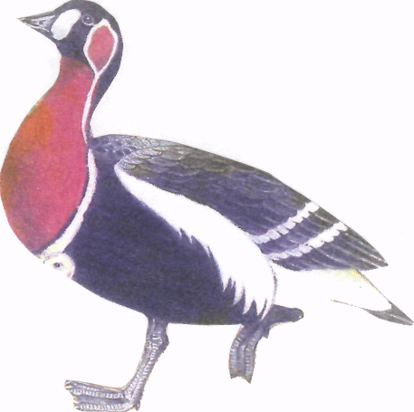

ПОСЛОВИЦЫ И ПОГОВОРКИ

- Воробей мал, да удал.
- Съел кусочек с птичий носочек.
- Глупа та птица, которой гнездо свое не мило.
- Хорошо птичке в золотой клетке, а лучше того на
зеленой ветке.
- И журавль тепла ищет.
- Старого воробья на мякине не обманешь.
- Старый ворон не каркнет мимо.
- Молодость пташкой, а старость черепашкой.
- Ранняя птичка носик прочищает, а поздняя глаза
продирает.
- Всякая птица своим носом сыта.
- Цыплят по осени считают.
- Смолоду ворона по поднебесью не летала, не
полетит и под старость.
- Рано пташечка запела, как бы кошечка не съела.
- Далеко кулику до Петрова дня.
- Одна ласточка весны не делает.
- Добрая наседка одним глазом зерно видит,
другим коршуна.
- Каждая курица свой насест хвалит.
- Курица по зернышку клюет, да сыта живет.
- Голодная птаха и зоб на стороне.
- Прилетел гусь на Русь -- погостит да улетит.
- Птице крылья, человеку - разум.
- Слово не воробей, вылетит - не поймаешь.
- Басни соловья не кормят.
- Наделала синица славы, а моря не зажгла.
- Сорока на хвосте весть принесла.

- Птицу кормом, а человека лестью обманывают.
- Красна птица перьем, а человек - ученьем.
- Яйца курицу не учат.
- У вороны искал петух обороны.
- Из пушки по воробьям не стреляют.
- Всяк кулик в своем болоте велик.
- Молодой журавль высоко взлетел, да низко сел.
- Наряд соколий, а походка воронья.
- Птичка невеличка, да коготок остер.
- Хорош павлин, да ногами худ.
- Ворону знать и по перью.
- Всякая птичка свои песенки поет.
- Воробей сидит на тыне - надеется на крылья.
- Воробей под кровлю, а сова на ловлю.
- Ворон ворону глаз не выклюнет.
- Был коршун да выпорхнул.
- Пуганая ворона и куста боится.
- Знать сокола по полету.
- Журавль высоко летает, а от реки не отбывает.
- Журавль межи не знает, а через ступает.
- Жаворонок к теплу, а зяблица к - стуже.
- Выше солнца сокол не летит.
- Ждала сова галку, да выждала палку.
- Коготок увяз - всей птичке пропасть.
- Пешего сокола ворона бьет.
- Плох сокол, что ворона с места сбила.
- Гусь свинье не товарищ.
- От ворон отстал, а к павам не пристал. ,
- У драчливого кочета гребень всегда в крови.
- Высоко летает, да где-то сядет.
- Сорока стрекочет - гостей пророчит.
- Не сули журавля в небе, дай синицу в руки.

СКОРОГОВОРКИ, ЧИСТОГОВОРКИ
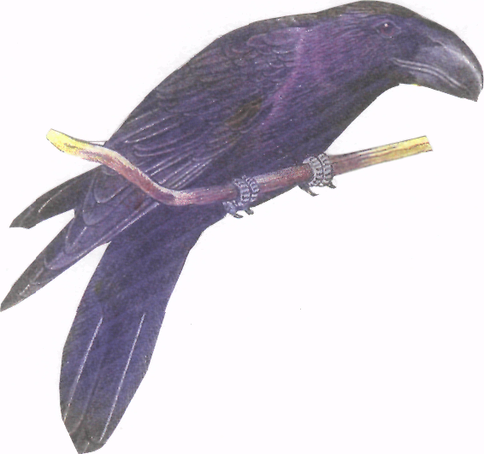

Кто хочет разговаривать,
Тот должен выговаривать
Все правильно и внятно,
Чтоб было всем понятно.
Мы будем разговаривать
И будем выговаривать
Так правильно и внятно,
Чтоб было всем понятно.
Усядемся на пригорке
Расскажем про птиц скороговорки!

Были галчата в гостях у волчат.
Были волчата в гостях у галчат.
Ныне волчата галдят как галчата.
И, как волчата, галчата молчат.
Дрозд, дрозд, прост, прост
Кованый нос, железный хвост.
Кукушка кукушонку
Купила капюшон.
Надел кукушонок капюшон.
Как в капюшоне он смешон.
Хорошо иметь чижа,
Слушать пенье, не дыша.
Не шумите, помолчите:
Очень песня хороша.
Пестренькая сойка,
О весне мне спой-ка. –
Просит заинька косой. –
«Спой мне песню сойка, спой!»
Пел перепел за деревней.
Пел тетерев средь деревьев.
Перепел пел, пел.
Тетерева перепел.
Скок сорока, скок сорока,
Слепа с ока, крива с бока.
Скворец скроил сороконожке
Из кожи красные сапожки.
Сошьет скворец исправно в срок
Все сорок скроенных сапог.
Сова советует сове:
«Спи соседка на софе.
На софе так сладко спится,
О совятах сон приснится.»
Разодрались петухи,
Закачались лопухи,
Громко лает пес Трезор...
Во дворе у нас раздор.
Откуда на проселке просо?
Просыпали просо здесь просто.
Про просо просянки прознали.
Без спроса все просо склевали.

ПАЛЬЧИКОВАЯ ГИМНАСТИКА
физкультурные минутки
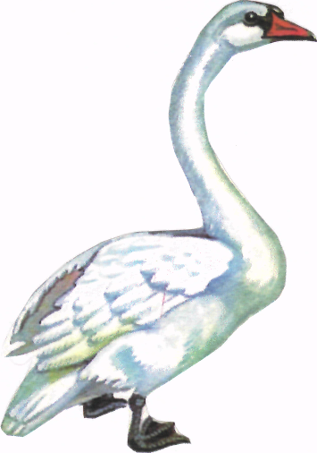

ЗИМУЮЩИЕ ПТИЦЫ
(пальчиковая гимнастика)
ГОЛУБИ

Мы распахнем пошире дверь Руки скрестить на груди, потом -
И выпустим на волю голубей. резко развести их в стороны
И крыльями взмахнув легко, ладонями вверх.
Они взлетают высоко. Махи руками - имитация
Вернувшись из полета, воркуют друзья: полета голубей.
Жить без свободы птицам нельзя. Выполняют «птичку»: ладони
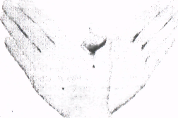
повернуты к себе, большие пальцы выпрямлены и переплетены—головка, остальные сомкнутые пальцы — крылья. Помахать ими.

ВОРОБЬИ

Пять воробьев на заборе сидели,
Один улетел, а другие запели
И пели, пока не сморила усталость,
Один улетел, а трое остались.
Сидели трое и немного устали,
Один улетел, а двое остались.
Сидели вдвоем и снова скучали,
Один улетел, и остался один.
Один посидел, да и взял, улетел.
ПТИЧКА
Пальчики - головка, Крылышки - ладошки.
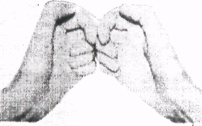
Методические указания, показать пять пальцев, а затем загибать их по одному.

Методические указания. Ладони перекрещены и повернуты к себе, большие пальцы выпрямлены от себя и переплетены (как бы цепляются друг за друга) - голова птички, остальные сомкнутые пальцы- крылья. Помахать ими.

Соловей
С виду птички не бывает проще,
Только запоет он в тихой роще –
Замирают радостно сердца,
Маленького, услыхав певца.
Утка
Перепончатая лапка,
Клюв широкий, как лопатка,
На воде она не тонет,
Полетит - перо уронит.
Осенью нам на прощанье
Будет крякать: «До свиданья».

Сорока
Птица в платье черно-белом Растрещалась не без дела:
Серый волк в кустах сидит –
Вот о чем она трещит.
Волк поднялся во весь рост –
Ухватить за длинный хвост,
Думал, птицу просто,
Только мал он ростом.
Вы отгадку подскажите,
Эту птицу назовите,
Птицу черно-белую,
Стрекотунью смелую.

Сова
Кто ночами темными,
Сторожами словно бы,
В лесу в ветвях еловых
Сидит тихо и сурово?
Видя все в ночи ночной:
Как зверье спешит домой,
Как на небо месяц входит,
Запоздалый волк как бродит.
Ничего для них не ново,
Ведь на то они и ... (совы)

ФИЗКУЛЬТУРНЫЕ МИНУТКИ
«Птицы к нам пришли играть»

Дети водят хоровод произносят речевку. По одному входят в круг.
Схожу к чижу,
Скажу чижу:
«Чиж куда летишь?»
Чиж подлетает к детям:
Качу, качу, к вам в круг хочу.

«Птички летают»

Движения сверху в низ. Пальцы обеих рук двигаются вверх-вниз.
Птички летали –
Крыльями махали.
Махали, махали,
Сели отдыхали.
«Лебеди»
Дети сидят за столами, руки на столе, ладонями вниз. Поочередное продвижение вперед, то левой, то правой рукой с одновременным сгибанием и разгибанием пальцев.
Лебеди летят, крыльями машут
Прогнулись над водой,
Качают головой.
Прямо и гордо умеют держаться,
Очень бесшумно на воду садятся.
Белые лебеди, лебеди летели,
И на воду сели.

Сели посидели снова полетели

«Цапля»
Дети стоят то на одной, то на другой ноге.

Очень трудно так стоять.
Ножку на пол не спускать,
И не падать, не качаться,
За соседа не держаться,
«Сова»
Выбрать водящего «Сову» кот садится на стул. Дети ходят по группе, изображая спящих птиц. Сова показывает, какая у нее большая голова, вертит головой, смотрит по сторонам.
В лесу темно, все спят давно.
Все птицы спят, одна сова не спит,
Летит кричит, Совушка-сова,
Большая голова, на суку сидит,
Головой вертит, вовсе стороны глядит,
Да вдруг как полетит!
«Курочка - наседка»
Дети бегают по комнате, изображая цыплят: машут крылышками, клюют зернышки, наскакивают друг на друга «петушатся» . По зову наседки - начинают кружиться вокруг нее.
Цып-цып, мои цыплятки!
Цып-цып-цып, мои хохлатки,
Вы - пушистые комочки,
Мои будущие квочки.
Приходите вы напиться,
Дам вам зерен и водицы.
Вы мои цыплятки,
Вы мои хохлатки!

ПРИМЕТЫ, ЗАГАДКИ, КРОССВОРДЫ

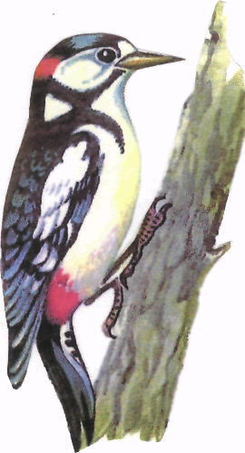

ПТИЦЫ
Какими бывают птицы.

Мы бываем разные -
Зеленые и красные,
Желтые, любые, даже голубые.
Если крыльями взмахнем,
Будем в небе голубом.
Мы умеем щебетать, крякать,
Петь или кричать.
Нас зимою подкормите,
Дети, кто мы, назовите! (птицы)

Гнездо
Птичка дом себе вила,
В клюве веточку несла,
Там, где курочка прошла,
Три пушиночки нашла.
Хлев овечий обошла,
Две соломинки взяла.
Получился дом отличный
Можно отложить яички.
Где появятся птенцы?
Вам известно? Молодцы!
Коршун
Над землею полетал,
Зорким глазом отыскал
Курочку - молодку –
Камнем на находку
Опустился мигом,
С нею в небо взмыл он.
Громко курочка кричала,
Перья белые роняла,
Бегала хозяйка –
Да врага поймай-ка!

Воробей

Прыгает мальчишка
В коричневом пальтишке,
Ростом мал, да боевой,
Весело ему зимой.
Прыгает он у крыльца –
Покормите молодца,
Крошек, зерен ему дайте,
Ну и, кто он, отгадайте.

Дятел

Это что за мужичок
Сел у липы на сучок?
Невелик, да деловит.
Зря не, сколько не сидит:
Он без молотка, без рук
По стволу стучит «Тук-тук».
Трещинку в коре найдет –
Длинный нос в нее сует,
Вытащит за спинку
Всякую личинку.
Мужичок тот не простой
Это доктор наш лесной.

Кукушка
Белые полоски на груди,
В лес меня послушать приходи,
Всем одно и то же я твержу,
Беззаботно время провожу -
Мой птенец в чужом гнезде растет,
Там, куда яичко попадет.
Ласточка

Из Африки в апреле
К нам они летят,
Под крышами из глины
Гнезда мастерят.
Летят как самолетики,
Изящны и легки –
Раздвоенные хвостики,
Собой невелики.
Треугольным клювиком
Хватают на лету
Мошек и комариков,
Деткам их несут.
Похожие на ноты,
Висят на проводах
И весело щебечут
О солнце и дождях.

Орел

Что за птица;
Зимы не боится,
Клюв серпом,
Когти крючком, Крылья могучи,
Несут выше тучи.
Видит далеко,
Спастись не легко,
Для деток малых
Гнездо вьет на скалах.

Синица

Рассердился рыжий кот:
«Хорошо она живет,
Птичка желтогрудая.
Похитрее буду я:
Только сало ей дадут,
Появлюсь я тут как гут,
Съем ее и сало –
Это даже мало».
Ветка под котом сломалась,
А птичка сала наклевалась, Тетенькала она полдня:
«Рыжий кот не съел меня».
Кто, детишки, догадался,
Рыжий кот за кем гонялся?

Скворец
В черной в крапинку рубашке
Щеголяет эта пташка,
Прилетает к нам весной,
Домик обживает свой,
Все личинки соберет,
Песню на заре споет.
Снегирь
Розовые яблоки на березе зимней,
Что это за чудо? Непонятно Зине.
Розовые яблоки с ветки покатились,
В стайку красногрудых птичек превратились
Кто загадку может отгадать скорее,
Птичек красногрудых нам назвать сумеет.
Сова
Удивляется луна:
Засветились два окна,
А за ними два крыла
Показались из дупла.
Тенью вылетела птица –
Ночью ей в дупле не спится.
Если писк она услышит,
Плохо будет серой мыши.
Кто, ребята, птицу знает
И загадку отгадает?

Ворона
Под крылом хохлатки
Спрятались цыплятки.
Птица серая парила,
Крылья черные раскрыла,
Громко каркнула она,
Да хохлаточка умна.
От кого, ребятки,
Спрятались цыплятки?

Галка
Птица черная летала,
Над горохом хлопотала,
Улетела в небо –
Был горох и не был!
Плачет бабушка: «Ох-ох,
Кто-то же съел у нас горох?»
Назовите, что за птица
Любит с грядок угоститься?
Голубь
На асфальте: «гру-гру-гру,
Много крошек соберу
Для того, чтоб их хватило
И подружке сизокрылой.
С ней воркую про любовь,
Защищаю от врагов.
Птицей мира я зовусь,
Позовите - приручусь».

Грач
Птицы черной громкий крик
К мишке спящему проник,
Этот крик услыша,
Рассердился Миша: «
Птица- вестница весны,
Зря, зачем тревожишь сны?
Снег еще такой большой –
Поспешила ты с весной».
Гусь
Он купался, полоскался, Перепонками топтался,
Шею длинную тянул,
Кошку серую щипнул,
Гоготал на берегу:
«Я летать еще могу».

Журавль
Курлычет он, к нам прилетая,
Живет в болотах и лугах,
Он птица серая, большая
На длинных, тоненьких ногах.

ПРИМЕТЫ
• В марте курица из лужи напьется.
- Вороны и галки вьются в воздухе - перед снегом,
садятся на снег- к оттепели, садятся на
верхушки деревьев - к морозу, а если на нижние
ветки - к ведру.
- Сколько проталинок, столько и жаворонков.
- Коль грачи прямо на гнезда летят - дружная
весна.
- Дуб зацветет — кукушка запоет.
- Два дня дождь затяжной идет, петухи
поют - будет хорошая погода.
- Грачи кричат - к дождю.
- Апрельский скворец - весны гонец.
- Ласточки летают низко - быть
дождю, а коль высоко в поднебесье -
хорошая погода.
- В сентябре синица просит осень в
гости.
- Если журавли летят высоко, не спеша
«разговаривают» - будет стоять
хорошая осень

КОНСУЛЬТАЦИИ ДЛЯ РОДИТЕЛЕЙ

УЧАСТОК ДЛЯ ПРИВЛЕЧЕНИЯ ПТИЦ

Дошкольникам доступно понимание того, что в природе есть не только полезные насекомые, но и вредные насекомые. В борьбе с ними главная роль, безусловно, принадлежит птицам. Например, вес насекомых, съеденных за сутки небольшой синичкой, равен её собственному весу. Поэтому так важно заботиться о птицах, привлекать поселяться там, где необходима их помощь, - в плодовых садах, парках и т.д.п.
На участке размещают домики-гнездовья: для мелких насекомоядных птиц (синиц, горихвосток, мухоловок); для стрижей, трясогузок. Делая домики, важно соблюдать правильные размеры, иначе птицы не станут там жить. (Например, размер дна домика для маленьких птичек -- синицы, горихвостки - должен быть не более 10 \ 10 см.)
Домики делают из хорошо просушенных не струганных досок. В стенках не должно быть щелей и трещин иначе при холодной погоде птенцы могут погибнуть. Если щели все-таки есть, их следует замазать глиной, замазкой или просто грязью (домик, вымазанный снаружи грязью птицы, заселяют охотнее). Вход в домик для синиц, мухоловок делают очень маленьким диаметром 3 см (чтобы в него не залез воробей).
Очень важно правильно развесить гнездовья: домики, запрокинутые назад, птицы не занимают им трудно оттуда выбираться; чтобы кошка не могла добраться до гнездовья, под ним не должно быть сучьев.
Для птиц, зимующих в нашей полосе необходимо развесить кормушки. Дети могут самостоятельно или с помощью взрослых проверять кормушки, добавлять свежий корм, наблюдать за птицами.

ГДЕ ЗИМУЮТ ЛАСТОЧКИ?
Наступила осень, и ласточки исчезли. Куда? Ты, конечно, сразу скажешь: улетели на зимовку в теплые края. Верно. Но совсем иначе ответили бы на этот вопрос люди в 17 или 18 веке. Тогда считали, что ласточки забираются на дно водоемов, зарываются там, в ил и впадают в спячку... Даже великий знаток животных Карл Линней, живший в 18 веке, верил в это.
Почему возникла такая легенда? Ласточки перед отлетом часто собираются в стаи на берегу водоемов. Люди видели это и полагали, что птицы затем ныряют в воду... до весны. Зимуют же в иле лягушки.
В 1740 году немецкий ученый Иоганн Фриш попытался доказать, что ласточки перелетные птицы. Он привязал ласточкам на лапки красные шелковые нитки. Следующей весной нескольких помеченных ласточек удалось поймать, и, конечно, на нитках не было ни тины, ни каких либо других следов подводных «приключений» птиц...
Казалось бы, легенда отвергнута. Но нет. 1849 году Шведская Академия наук предложила премию тому, кто найдет живых ласточек под водой. За этой премией никто так и не пришел...
Лишь после того как ученые начали кольцевать птиц (впервые это было сделано в 1899 году), удалось точно
выяснить, где зимуют ласточки. В далекой Африке!
Оказывается, от родных гнезд до мест зимовок маленькие
птички пролетают тысячи километров. Летят над
Средиземным морем, над пустыней Сахара... Многие
добираются до самого юга Африки. А весной — в это
особенно трудно поверить возвращаются к своим
прошлогодним гнездам!
Что же все-таки удивительней: старая легенда или действительность?..

ПТИЦЫ ЗИМОЙ

Птицам трудно добывать корм в сугробах. Спасаясь от голода, холодного ветра и снега, многие птицы жмутся к человеческому жилью, забираются на ночь под крышу, под крыльцо. Они ждут помощи.
Для зимней подкормки птиц устройте кормушки и птичьи столовые. Можно прямо из окна вывесить на веревках дощечку и сыпать на нее корм: крошки хлеба, измельченные вареные яйца, творог, ягоды рябины, клюквы, калины, просо, овес.
Но лучше устроить в саду настоящий кормовой столик с крышей, чтобы снег не засыпал его. Сделайте кормушки специально для синичек, вырезав дырочки в бумажных пакетах из-под молока или кефира и положив туда кусочки несоленого сала. Угощенье синичка возьмет обязательно. Но зато никакая другая птица не сможет этого сделать, так как пакет на ветру раскачивается и там может удержаться только синица. Главное как можно чаще подсыпайте корм в кормушки. Если еда закончилась, птицы непременно напомнят об этом: просто постучат, в окошко нам пора есть, вы не забыли об этом?

Вот и нам узнать дано,
Как зима стучит в окно.
А в окно синица ломится,
Хочет сала поклевать
И мечтает познакомиться,
С кем ей нынче зимовать. (В.Берестов)
Веселые маленькие гости не заставят себя долго ждать и в благодарность за угощение покажут разные фокусы: скачки вбок, качание и кувыркание на ветках.

ЗНАЕТЕ ЛИ ВЫ?
Наш знаменитый певец соловей зимует в Африке, жаворонок в Египте, а скворцы путешествуют по Южной Франции Италии и Англии? Там они песен не поют, гнезд не вьют и птенцов не выводят. Заботятся только о своем пропитании и ждут весны, когда наступит пора возвращаться на родину. Но все это будет весной...
А сейчас земля под снежным покрывалом, украшенным причудливой вязью птичьих следов.
От лапок сороки на снегу остаются крестики и черточки, по бокам от крестиков отпечатки перьев крыла. Иногда, сорока мазнет по снегу, своим длинным хвостом.
На прогулках можно познакомить детей со следами пернатых обитателей лесов, полей, и парков. Во время наблюдений обращайте внимание не только на отпечатки на снегу, но и другие приметы: обглоданную скорлупу от орехов, шишки без семян. Предложите детям передать, свои впечатления в рисунках. А затем все вместе попытайтесь определить, чьи следы изображены, и сравните - зарисовки с иллюстрациями или энциклопедий и атласов.
Последний месяц зимы - февраль - самый снежный. Самый ветреный. Как говорят в народе: у февраля два друга - метель и вьюга. Это, месяц лютого голода для пернатых обитателей лесов и полей. Птицы склевали почти все ягоды, от сильного ветра слетают с деревьев оставшиеся семена. Кончаются запасы в кладовых у кедровок. Буранами выметается снег, который прикрывал норы зверей и убежища птиц. Кажется, все живое замерло. Но это не так!
На самом деле воробей не жадный, корм в одиночку не клюет. Как бы голодно ему не было, стоит ему увидеть зерно, как он издает призывное «чив...чив», которое служит приглашением к обеду для всех собратьев.

А ГДЕ ЖЕ ПТИЦЫ?

Зимой наполняют своей скрипучей песней снегири. Поют все хором. Что не стая, то хоровая капелла. Ярко-красная или розовая грудка, черная шапочка и серая спинка делают снегирей королями заснеженного леса. Иногда в зимнем лесу можно увидеть и свиристелей. Они немного побольше, снегирей, нежно-розового цвета и с изящным хохолком на голове.
Свиристели и снегири питаются ягодами рябины, плодами ясеня и клена.
В чистом морозном воздухе далеко разносится быстрый стук. Это дятел вставил в расщелину на дереве сосновую или еловую шишку и колотит по ней крепким клювом, выбирает из под чешуек хвойные семена - свою зимнюю пищу.
На репейниках суетятся, выклевывая семена, желтоперые щеглы.
Тетерев березовые почки клюет.
Золотисто-зеленые чижи и красногрудые, красноголовые чечетки питаются ольховыми и березовыми семенами.
В зимнем лесу можно встретить клестов: клюв у них имеет особую форму верхняя и нижняя части изогнуты в разные стороны. Это позволяет клесту, ловко шелушить хвойные шишки, вытаскивая из под чешуек вкусные семена. Клесты не боятся ни холода, ни голода.
В трескучие морозы у них появляются птенцы. И никакого чуда в этом нет. Просто гнездо у них очень теплое - там пух, и перо, а главное - пищи кругом вволю.
В городе зимуют синицы, галки, голуби... Перелетные птицы улетели в теплые края.

- Улетели сегодня стрижи...
- А куда улетели, скажи?
- А туда улетели они,
Где на солнышке греются дни,
Где совсем не бывает зимы.
Но милее им все-таки мы!
И они прилетят по весне
И опять засвистят в вышине.

(Е.Благинина)

СУМКА – ПТИЦА

Как много разных сумок можно увидеть в магазине: и миниатюрные дамские с блестящими замочками, и солидные кожаные портфели, и рюкзаки с множеством карманов, и огромные жесткие чемоданы на колесиках... Но сумку - Птицу, сделанную из обычного бумажного пакета, там вряд ли найдешь. Такую сумку нетрудно сконструировать своими руками.
Что необходимо иметь:
большой бумажный пакет, набор цветной бумаги, карандаш, ножницы,
степлер, клей, две ленты, желтую и коричневую цветную бумагу.
Как это сделать:

Сверни каждый лист цветной бумаги в несколько раз и разрежь на полосы
(рис.1.)
С помощью ножниц сделай насечки на каждой свернутой полоске бумаги
(рис.2.)
Разверни свернутые полоски (рис.3)
С помощью острого карандаша сделай четыре дырки в пакете, продень в нее две ленты. Закрепи их, чтобы не выдергивались (рис.4)
Свяжи узлом эти ленты (рис. 5.)
Наклей бумажные ленты на бумажный пакет (рис.5.)
Прикрепи к пакету степлером или клеем голову, крылья, лапки, вырезанные из цветной бумаги. Затем наклейте клюв (рис.6) и глаза.
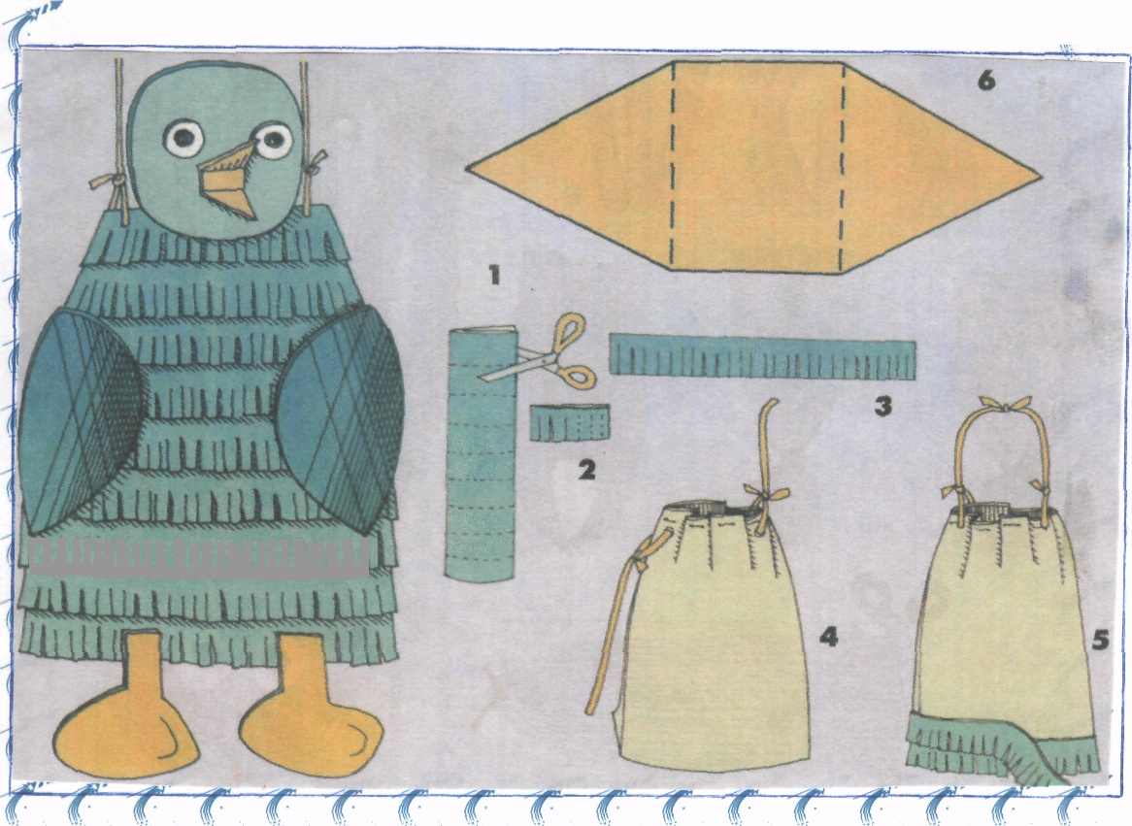

- Какая утка строит гнездо в дупле?
[ ] утка - огарь
[ ] кряква
[ ] утка мандаринка
2.У какого лебедя есть шишка на лбу?
[ ] лебедь — шипун
[ ] лебедь - кликун
З.Какую птицу можно увидеть в Испании, и в Уссурийской тайге?
[ ] синица
[ ] мухоловка
[ ] голубая сорока
4.Какая птица считается жителем подвального этажа?
[ ] поползень
[ ] жаворонок
[ ] зарянка
5 .Какая птица выводит своих птенцов в самые сильные морозы?
[ ] дятел
[ ] снегирь
[ ] клёст
б. Какая птица может кричать, как кошка?
[ ] ворон
[ ] иволга
[ ] сорока
7.Какую птицу называют помощником лесовода?
[ ] кедровка
[ ] беркут
[ ] сова

А Н К Е Т А

- Любит ли ваш ребенок птиц?
- В чем это проявляется?
- Часто ли вы наблюдаете птиц в природе?
- Проводите ли вы беседы на тему: «Берегите птиц»?
- Приходилось ли вам с ребенком учить стихи о птицах?
- Читаете ли вы сказки, рассказы, басни про птиц ребенку?
- Что вы делаете, чтобы помочь птицам зимой?
- О чем хотели бы узнать на собрании?

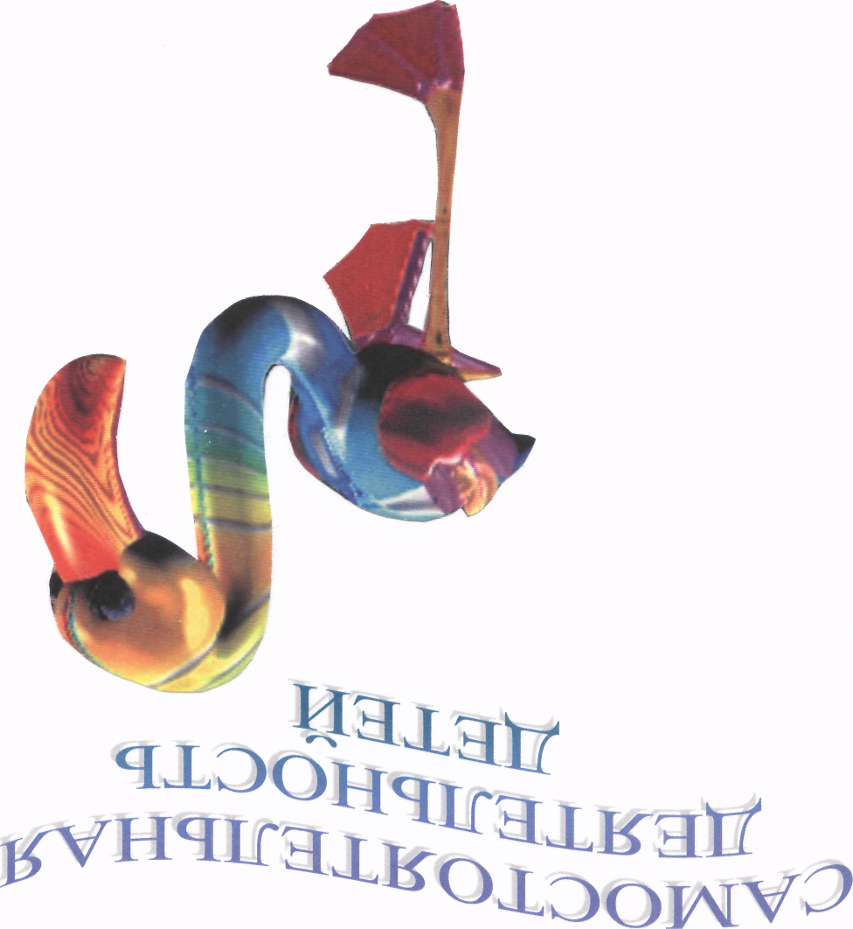

Рассказы детей
“А птицы сказали бы...”

«А птицы сказали бы...»
(РАССКАЗЫ ДЕТЕЙ СТАРШЕЙ ГРУППЫ)
«Что сказали бы птицы, если бы умели говорить». Они сказали бы нам «спасибо» за то, что мы их кормили зимой. Рассказали бы, как им жилось на юге, в теплых краях. Они попросили бы не обижать их, не разорять гнезд, не мучить птенцов. Не ловить их для клеток. «Давайте дружить», - сказали бы птицы.
«Волшебное окно».
У нас под окном растет ясень. Мы повесили зимой много кормушек. В кормушки утром насыпали семечек и зерен. Потом ушли в группу и сели завтракать. Вдруг смотрим, прилетела одна птичка, потом другая схватила семечко и стала расклевывать. Кто же это? Синичка. Она позвала своих подружек, и прилетело много-много синиц. А потом прилетели воробьи. Один влезли прямо на кормушку, и стал клевать семечки внутри бутылки. Он никого не пускал. Мы прозвали его «жадиной». А потом прилетели снегири. Очень красивые красногрудые птицы. Птицы съели всю еду. Днем мы снова подсыпали семечек и ягод на кормушку. И опять прилетело много птиц. Даже дятел заглядывал в кормушку, а потом сел на ствол ясеня и застучал по нему: «тук-тук». Мы назвали свое окно «волшебным»!
Чем я помогала птицам.
Мы с папой и мамой сделали кормушки. Повесили их возле дома и отнесли в детский сад. Каждый день я сыпала в кормушки хлебные крошки и семечки. Прилетали птички-синички, воробьи. А в детский сад я тоже приносила хлеб и сало. Мне было очень жаль птиц, потому что была холодная и снежная зима, но зато они были сыты. Мы повесили много кормушек, и не давали им опустеть!

«Лесные птички». Все птички играли в разные игры, а сорока и кукушка играли в прятки с совой. Был жаркий ясный день, сова спряталась в свое дупло и незаметно уснула. Кукушка с сорокой облетели весь лес, да так и не нашли сову. Расстроенные, вечером улетели к себе в гнезда. А сова проснулась ночью и вылетела на охоту да всё удивлялась, как же про неё забыли сорока и кукушка?
«Рассказ - мечта» Если бы у меня была волшебная палочка, я бы хотел превратиться в петуха. Потому что он красивый, немножко умеет летать, он вожак своих подруг и умеет клеваться защищаясь. Я бы стал следить за курочками, сколько они несут яиц. Я бы их охранял и защищал от собак и кошек.
Утром своим криком я бы будил всех, чтобы никто не опоздал в садик и на работу.
Ку — ка — ре — ку!
«Рассказ - мечта» Если бы у меня была волшебная палочка, я бы превратилась в «Жар-птицу». Полетела бы в королевский замок и рассмотрела бы принца и принцессу. Еще я бы принесла своей бабушке Зине молодильных яблок, чтобы она была молодая и никогда не болела.
«Рассказ про Настю»
Сидела Настя вечером, делать было нечего.
Время шло, она устала, но совсем еще не спала.
Тут в окне раздался стук - может это добрый друг?
Настя прошептала, ну конечно, это друг -
Милая синичка, умненькая птичка, в подарок Насте принесла:
Палочку - волшебную - за хорошие дела,
Шапку-невидимку - за, зёрнышек корзинку!
Настя взмахнула волшебной палочкой и превратилась в красивую сказочную «Жар-птицу». И полетела она в тридесятое королевство, где жили король, королева и принц. И стала Настя - «Жар-птица» наблюдать за ними. Оказалось, что они давно ищут невесту для принца, и никак не могут найти. Тогда «Жар-птица» полетела в соседнее королевство и увидела там красивую девушку. Там Настя надела шапку невидимку, взмахнула волшебной палочкой и расстелилась перед девушкой дорожка. Та, удивилась, что это за чудо - чудное, стало ей интересно, встала она на дорожку и тот час оказалась около принца. Увидали они друг- друга да и влюбились без памяти. А «Жар-птица» отправилась домой к маме с папой и сестренке Алёнке. И все были счастливы!

КАЛЕНДАРЬ НАБЛЮДЕНИИ ЗА ПТИЦАМИ ВО ВРЕМЯ ЗИМНЕЙ ПОДКОРМКИ
(ПТИЦЫ ДАННОЙ МЕСТНОСТИ ДОЛЖНЫ БЫТЬ ОБОЗНАЧЕНЫ ЦЫЕТНЫМИ ГАЛОЧКАМИ)

ПТИЦЫ ДАННОЙ МЕСТНОСТИ | ДНИ НЕДЕЛИ | ЖДУТ КОРМА | КОРМЯТСЯ | ЛЕТАЮТ ВБЛИЗИ
СИНИЦА | ПОНЕДЕЛЬНИК
СНЕГИРЬ | ВТОРНИК
ВОРОБЕЙ | СРЕДА
СОРОКА | ЧЕТВЕРГ
ВОРОНА | ПЯТНИЦА
ГОЛУБЬ | ПОНЕДЕЛЬНИК
ДЯТЕЛ | ВТОРНИК
ПОПОЛЗЕНЬ | СРЕДА
ФАЗАН | ЧЕТВЕРГ
ПИЩУХА | ПЯТНИЦА

СПИСОК ИСПОЛЬЗОBAHHOЙ ЛИТЕРАТУРЫ
1. Агеева М.Д. // Веселые загадки -складки и загадки обманки для
всех детских праздников. - Творческий центр Сфера М.- 2004.

- «АБВГД» //Детский ежемесячный журнал № 10, 1997.

- Бакланов П.Я. // Атлас - Знай и люби свой край М.Л998.

- Бондаренко Т.М // Экологические занятия с детьми 5-6 лет, ТЦ
«Учитель» Воронеж..- 2004.

- Борисенко МП., Лунина Н.А. // Наши пальчики играют. Санкт-
Петербург «Паритет» - 2003.

- Васильева Н.Н., Новоторцева Н.В // Развивающие игры для
дошкольников. Ярославль, Академия Холдинг. - 2002.

- Волчкова В.Н., Степанова Н.В. // Конспекты занятий в
старшей группе - Экология, ТЦ «Учитель» Воронеж. - 2004.

- «Веселые картинки» детский юмористический журнал
№ 5, 1999».

- «Дошкольное воспитание» № 4, 1990., №2, 1993., №5, 2005.

- «Дошкольное образование» № 10, 2001

- «Зов тайги» №№5,6, 1998.

- Кондратьева Н.Н. // «Мы» Программа экологического
образования детей. Санкт - Петербург «Детство Пресс». - 2001.

- Куликовская Т.А. // Практикум по улучшению дикции.
Издательство Гном и Д, М. - 2002.

- Маркина М,В. // Путешествия по родному краю.
Владивосток. - 2001.

- Науменко Г. // Чудесный короб. «Детская литература»
М. - 1989.

- Николаева К.Н. // Эколог в детском саду. Мозаика синтез.,
творческий центр Сфера. - 2003.

- «Обруч» Дошкольное и начальное образование. №4, 1999.,
№6, 2002., №3, 2004.

- «Пед Совет» Ежемесячная газета для педагогов начальной
школы. J№ 11, 2004.

- «Секреты животного мира» № 3, 1999.

